МИНИСТЕРСТВО НАУКИ И ВЫСШЕГО ОБРАЗОВАНИЯ РОССИЙСКОЙ ФЕДЕРАЦИИ
Федеральное государственное бюджетное образовательное учреждение
высшего образования
«КУБАНСКИЙ ГОСУДАРСТВЕННЫЙ УНИВЕРСИТЕТ»
(ФГБОУ ВО «КубГУ»)

Экономический факультет

Кафедра экономики и управления инновационными системами

Допустить к защите

Заведующий кафедрой

канд. экон. наук, доц.

___________ К.О. Литвинский
(подпись)

______________2022 г.

ВЫПУСКНАЯ КВАЛИФИКАЦИОННАЯ РАБОТА
(БАКАЛАВРСКАЯ РАБОТА)

Формирование информационной базы онлайн школы на основе платформы Getcourse

Работу выполнил А.Е. Родионов
(подпись)
Направление подготовки 27.03.03. Системный анализ и управление
Направленность (профиль) Системный анализ и управление экономическими процессами
Научный руководитель
канд. физ.–мат. наук, доц. А.С. Алеников
(подпись)
Нормоконтролер
канд. экон. наук, доц. Н.Н. Аведисян
(подпись)

Краснодар
2022

Содержание

Введение 3
1 Теоретические и практические основы онлайн–образования как сферы
деятельности 6
1.1 Основные понятия и сущность онлайн–образования 6
1.2 Инструменты управления при организации онлайн–обучения 13
1.3 Текущее и прогнозируемое состояние рынка онлайн–образования 24
2 Характеристика стартапа «IT D&D» 32
2.1 Основная концепция и бизнес–модель стартапа «IT D&D» 32
2.2 Подготовка и разработка информационной базы стартапа «IT D&D» 47
2.3 Реализация проекта на основе платформы «Getcourse» 51
3 Определение эффективности стартапа «IT D&D» 56
3.1 Дорожная карта проекта 56
3.2 Финансовый план 58
Заключение 64
Список использованных источников 66

Введение

На сегодняшний день рынок труда в Российской Федерации и СНГ не может предложить людям с нарушением слуха интересную и высокооплачиваемую работу, это связано с тем, что у них нет для этого достаточной квалификации. Слабослышащие и глухие люди на данный момент не имеют возможность получить качественное образование. Это напрямую связано с особенностями текущей формы обучения. Проблема с донесением информации до людей с ограниченным слухом есть не только в государственных учреждениях, но и в коммерческих организациях, предоставляющих услуги онлайн–образования. Также рынок не может предложить в полном объеме культурно–развлекательный контента для данной целевой аудитории. Таким образом мы планируем разработать многофункциональную экосистему для людей с нарушением слуха, где они смогут освоить ранее недоступные для них профессии, расширить круг знакомств и проводить свой досуг.
Актуальность выбранной темы особенно остро выражается на сегодняшний день, так как в условиях быстрого развития удаленного рынка труда люди с нарушением слуха не имеют возможности осваивать современные высокооплачиваемые профессии.
В современном мире одним из самых востребованных и высокооплачиваемых направлений деятельности является IT. Каждый день огромное количество людей интересуется получением знаний в этой области. Слабослышащие и глухие люди не имеют возможность получить качественное онлайн образования. Это напрямую связано с особенностями текущей формы онлайн–обучения. Проблема с донесением информации до людей с ограниченным слухом есть не только в государственных учреждениях, но и в коммерческих организациях, предоставляющих услуги онлайн–образования.
На данный момент на рынке онлайн–образования практически отсутствуют услуги обучения для людей с нарушением слуха. Мы собираемся реализовать особый подход к обучению для этой целевой аудитории с поддержкой в трудоустройстве.
Целью выпускной квалификационной работы является изучение рынка–онлайн образования России, разработка образовательной онлайн–инфраструктуры для людей с нарушением слуха, которая направлена на изучение теоретических основ и получение практических навыков в популярных IT–направлениях.
В соответствии с поставленной целью необходимо решить следующие задачи:
1) изучить текущий рынок онлайн–образования в России;
2) дать подробную характеристику стартапа и проработать способы реализации продукта;
3) определить эффективность стартапа в рамках текущего рынка онлайн–образования в России.
Объектом исследования является стартап онлайн–школы для людей с нарушением слуха «IT D&D», основным видом деятельности которого является предоставление услуг обучения IT–направлениям людей с нарушением слуха.
Предметом исследования являются экономические и социальные отношения, возникающие в процессе деятельности компании.
Теоретической основой исследования служили статистические данные крупнейших Российских и зарубежных онлайн–школ, таких как Skillbox, XYZ, Нетология, Яндекс практикум.
Практическая значимость исследования заключается в разработке собственной обучающей базы, а также способов её реализации на целевую аудиторию.
Нормативной базой исследования являются Налоговый кодекс РФ, федеральные законы.
Информационной базой является наработки за время создания стартапа «IT D&D».
Выпускная квалификационная работа состоит из введения, трёх глав, заключения, списка используемых источников, приложений.
В первой главе раскрываются теоретические основы сферы онлайн–образования в России на данный момент, анализ рынка, а также основные понятия и сущности. Во второй главе описываются особенности функционирования стартапа «IT D&D», а также способы разработки информационной базы и возможности дальнейшей реализации продукта. В третьей главе проведен анализ эффективности стартапа «IT D&D».

1 Теоретические и практические основы онлайн–образования как сферы деятельности

1.1 Основные понятия и сущность онлайн–образования

Стремительное развитие сети Интернет сильно повлияло на формирование практики дистанционного обучения и дистанционного преподавания, которые развивались в течении двух последних десятилетий. Также исследовалась теория дистанционного образования, определялись ее основы, вырабатывалась терминология и проводились научно–исследовательские работы.
Однако анализ исследовательских и научных работ показывает, что на сегодняшний день ученные еще не пришли к единому мнению даже в использовании терминов, обозначающих данную форму электронного обучения. Можно выделить следующие основные термины: e–learning (е–обучение), distance learning (дистанционное обучение) и b–learning (гибридное обучение) обучение). Дадим краткую характеристику каждому термину и определим, в чем же их сходства и различия [1].
E–learning зависит полностью от сети Интернет. Для получение новой информации и освоение навыков необходимо наличие устройства для сбора, обработки, хранения и вывода информации, а также хорошее подключение к сети Интернет. Преподаватель обычно проводит занятие в режиме реального времени и взаимодействует с обучающимися. Ученики имеют возможность общения в видео формате или в чатах, проходить онлайн тесты и многое другое. Таким образом данный вид обучения направлен на освоение навыков в режиме реального времени по средствам сети Интернет.
D–learning – это особая форма дистанционного получения знаний. Отличие от е–learning заключается в том, что при данном виде обучения ученик большую часть информации осваивает самостоятельно по заранее разработанному плану и учебному материалу, который может представлять собой электронные справочники, записанные уроки и вебинары. В процессе обучения ученик выполняет задания, проходит тестирования на освоение полученной информации и имеет возможность периодически обращаться к преподавателю при возникновении вопросов по средствам чатов или онлайн конференций [2].
Е–learning является совмещенным образовательным подходом, включающий форматы традиционного, онлайн и дистанционного обучения. Предполагается возможность встречи с преподавателем, а также освоение материала по средствам сети Интернет. Как и в дистанционном формате, данный вид обучения имеет элементы самостоятельного контроля обучающего плана, выбор темпа и места обучения [3].
Для более точного отношения конкретного вида обучения к одному из типов, необходимо также учитывать какой процент обучающего контента передается онлайн. Если мы говорим про онлайн обучение, считается, что более 80% материала должно передаваться онлайн.
Рассмотрим классификацию обучения в зависимости от пропорции контента, доставляемого онлайн, и опишем методы доставки материала различными инструкторами в таблице 1.

Таблица 1 – Методы доставки материала различными инструкторами
Пропорция контента, доставляемого онлайн | Тип обучения | Описание
0% | Традиционный | Курс, в котором не используется онлайн-технология;
От 1 до 29% | Частичное использование web | Курс, в котором используется технология, основанная на web, обычно в курсе лицом к лицу. Может использоваться система управления курсом (Course management system – CMS) или web-страницы для того, чтобы передавать учебный план и задания;
От 30 до 79% | Смешанный, или гибридный | Курс, в котором присутствует и онлайн-образование, и обучение лицом к лицу. Значительная часть контента передается онлайн, как правило используется онлайн-обсуждение и сокращенное число занятий.
80% и более | Онлайн | Курс, когда большая часть контента передается онлайн;

Следует отметить, что формат дистанционного обучения испытан временем и успешно применяется различными образовательными организациями в отличии от e–learning, который развивается и только набирает свою популярность.
Для реализации дистанционного обучения необходимо обеспечить своевременную связь между преподавателем и учеником. Для обеспечения такого взаимодействия используется техническое обеспечение.
Во–первых, это сеть передачи информации (интернет). Данная сеть берет на себя функции по передаче изображения лиц педагога и ученика, предоставляемой видеоинформации (текстов, таблиц, картинок), словесной информации [7].
Во–вторых, устройства, обеспечивающие прием и отправление информации в реальном режиме. Такими устройствами являются компьютеры, планшеты, иногда мобильные телефоны. Устройство должно обеспечивать визуальный и звуковой контакт между учителем и учеником (учениками) [8].
Опираясь на исследовательские работы и опыт использования формата онлайн обучения в различных образовательных организациях, можно выделить следующие общие принципы, на которых должно основываться обучение:
– принцип связи личностной и когнитивной образующих образовательного процесса. Данный принцип подразумевает постоянное и целенаправленное применение наглядности на каждом этапе обучения: актуализации знаний, освоении полученных знаний и контроле.
Учитывая этот принцип, можно выявить очевидные превосходства онлайн обучения: предоставление ученикам персонального темпа обучения, способность выбирать личный образовательный трек, при использовании интернета можно найти несколько специфических способов решения определенной задачи, возможность обсуждения этих вариантов со своей группой в различных средах общения, независимое применение учеником визуального и динамического потенциала специально созданных онлайн платформ и многое другое;
– принцип подходящей информативной интенсивности обучающего материала. Он подразумевает такую его организацию, позволяющую в полном объеме реализовать образовательные функции в конкретной сфере учебного предмета, что содействует лучшему понимаю и восприятию новой информации. В данном случае информативная интенсивность веб–ресурса рассматривается как общее количество информации, располагающейся в нем и ее результативность с точки зрения достижения поставленной цели применения ресурса;
– принцип дополнительности обучения. Этот принцип подразумевает помимо обучающего материла наличие в образовательной среде дополнительных возможностей, которые будут сопровождать ученика на протяжении всего обучения.
Такими могут быть различные интерактивные тренажеры, онлайн тесты, индивидуальные задания и многое другое. Это позволит сделать обучение комплексным и расширить образный элемент обучающей информации логическим, что является неотъемлемым условием качества знаний [8].
Соблюдение рассмотренных принципов позволит любому ученику выбрать личный трек обучения, что предполагает учет характерных особенностей, учащихся и вариативность достижения целей обучения, а также гарантирует формирование, накопление и реализацию умственного и творческого потенциала.
Следуя собственной траектории обучения, разработанной в рамках онлайн обучения, обучающийся имеет возможность активно участвовать в учебном процессе на основе многовариантности содержания интернет–ресурсов, очередности и глубины исследования их содержания, исходя из личных особенностей и потребностей, при ведущей значимости саморазвития и самоконтроля.
Применение онлайн ресурсов гарантирует реализацию потребность учеников не только в статичных, но и в динамических наглядных моделях [10].
На основе анализа работы существующих образовательных организаций, предоставляющих услуги онлайн обучения в разных учебных сферах, предлагается следующая классификация форм онлайн обучения:
1) видеоуроки – заранее записанный обучающий контент в видеоформате. Обычно уроки выдаются постепенно, дав время на изучения материала. Данный образовательный продукт тщательно подготавливается: составляется сценарий урока и на стадии монтирования вырезаются фрагменты, не несущие никакой смысловой нагрузки;
2) онлайн курс – несколько обучающих занятий, объединенные одной темой. В зависимости от специфики изучаемой сферы отличаются по длительности (от недели до месяцев), частоты проводимых занятий и уровня подготовки;
3) вебинар – одно занятие, отведенное определенной теме обучающего курса продолжительностью до двух часов в режиме реального времени. В данном формате ученики имеют возможность обращаться к преподавателю с вопросами на протяжении урока;
4) аудио лекции или подкасты – учебный материал записанный в аудио формате. Имеет ограниченный функционал, однако будет полезен аудитории, имеющих явные проблемы со зрением, а также для людей с ограниченным трафиком интернета. Удобен для освоения даже в общественных местах, если у обучающего имеются наушники;
5) онлайн–школа – несколько онлайн курсов, связанные схожей тематикой или представляющиеся одной образовательной организацией. Имеют высокую вариативность тем обучения, целевой аудитории и тому подобное;
6) чек–листы – краткий наглядный учебный материал, систематизированный в рамках определенной темы. Таким могут выступать контент, имеющий вид схем и таблиц, располагающиеся на каком–либо интернет–ресурсе, а также сопроводительная информация, по которой ученик может ориентироваться в процессе обучения;
7) комьюнити – право доступа к закрытому ресурсу в интернете, таким как чаты и социальные группы. Регулярно публикуется обучающий контент и проводятся вебинары. При таком формате проще найти людей по интересам, которые готовы делиться опытом, и заполучить ценные контакты.
Основываясь на практике существующих образовательных организаций, предоставляющих услуги онлайн обучения, классификация в зависимости от времени приведена на рисунке 1.

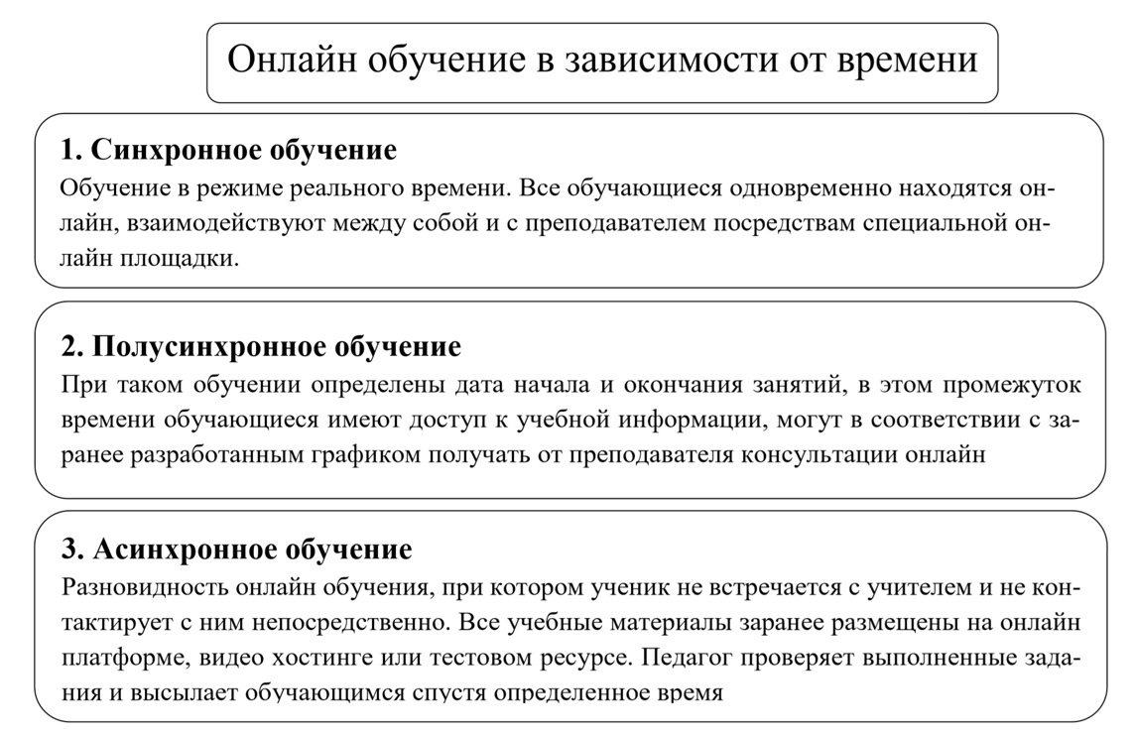

Рисунок 1 – Классификация онлайн–обучения в зависимости от времени

Перед тем как внедрять в свою практику методы онлайн обучения любая образовательная организация должна задаться рядом важных вопросов:
– насколько важно применять онлайн обучение для конкретной организации в долгосрочной перспективе;
– какая тенденция зачисление учеников на онлайн–обучение, будет ли процент зачисленных учеников расти;
– какое влияние оказывает онлайн–обучение на результаты успеваемости обучающегося в сравнении с традиционным подходом;
– смогут ли преподаватели эффективно доносить знания онлайн;
– с какими рисками можно столкнуться, если применять практику онлайн–обучения;
– будет ли увеличена нагрузка на преподавателей с переходом на онлайн–обучение;
В структуре высшего образования происходят огромные трансформации, и в этом важнейшую функцию играет открытость современных компьютеров и технологий. Обучающиеся университетов и специалисты выбирают онлайн–конфигурацию для получения новых знаний. Многие университеты реализуют на своей базе бесплатное онлайн–образование. Некоторые из исследований свидетельствуют о том, что онлайн–обучение намного эффективнее, чем традиционное. Уже несколько лет проводятся исследования, и выяснилось, что студенты, заменяющие частично обычные лекции и семинары в онлайн–конференциях, лучше прошли тесты, чем студенты, применяющие традиционные подходы [24].
Обучение в интернете очевидно обладает неоспоримыми преимуществами. Одним из основных преимуществ является доступность. Задания могут быть выполнены в любой комнате с компьютером и интернетом. Обучающий сам может управлять темпами продвижения процесса обучения. Можно обучиться самым разным высококвалифицированным экспертам из разных уголков мира. Учебное пространство в интернете позволяет вести общение в глобальном масштабе. Интернет–обучение с помощью интерактивных мультимедийных средств может выйти далеко за пределы традиционной формы обучения, которая открывает новые возможности для обучения. Профессиональные преподаватели онлайн–курсов и программ действительно уделяют студентам гораздо больше времени, чем в традиционных учебных заведениях. Возможности проведения обсуждений в чате, обмена электронными сообщениями улучшают связь и индивидуальный образовательный опыт учащихся. Форумы и блоги, социальные сети поддерживают профессиональную карьеру и обмена возможным ресурсом. Интернет–тренинг экономит деньги и время. Не надо никуда ехать, знания можно получить, не выходя из дома. Также можно выбрать и учить несколько курсов в одновременном режиме [28].
Из недостатков могут быть отмечены отсутствие быстрого обращения, а таже то, что не все работники признают онлайн образование. Также не каждый курс подходит для онлайн обучения, например невозможно обучение на пилота или медика. В список недостатков относятся и некоторые социальные изоляции, а также скрытые затраты, например доставка учебного материала.
Но онлайн–обучение обладает особой ценностью в отдельных дисциплинах, в том числе в изучении IT–навыков. Преимущества подобного обучения очевидны. Благодаря использованию интернет–технологий овладение современными IT–навыками в интернете становится доступнее традиционного формата подготовки. Здесь преимущества повторяются уже названными: гибкости, доступности, индивидуальность подготовки, безопасности, комфорта. Метод обучения современным информационным технологиям позволяет студенту самостоятельно выбрать время и время обучения. Можно работать с преподавателем, который живет в любом уголке мира. Для некоторых студентов предпочтительно индивидуальное обучение. Обучение в самых привычных и комфортных условиях способствует достижения продуктивного результата [14].
Онлайн–обучение сегодня является эффективной возможностью открытия студентам доступа к дополнительным ресурсам образования.

1.2 Инструменты управления при организации онлайн–обучения

С появлением Интернета и постоянно увеличившейся значимости образования дистанционное обучение стало занимать все большое место в учебном процессе. С каждым днем увеличивается число школ, использующих методы онлайн–обучения [32].
Для обучения в онлайн–формате применяются системы управления обучением. Система управления обучением (learning management system, LMS) – это мультимедийное приложение для планирования общеобразовательных программ в рамках онлайн–образования. Данные системы обуславливаются следующими способностями:
– планирование;
– анализ;
– отслеживание и обеспечение общеобразовательного контента;
– надзор.
Основные функции, которые затрагивают системы управления обучением представлены на рисунке 2.

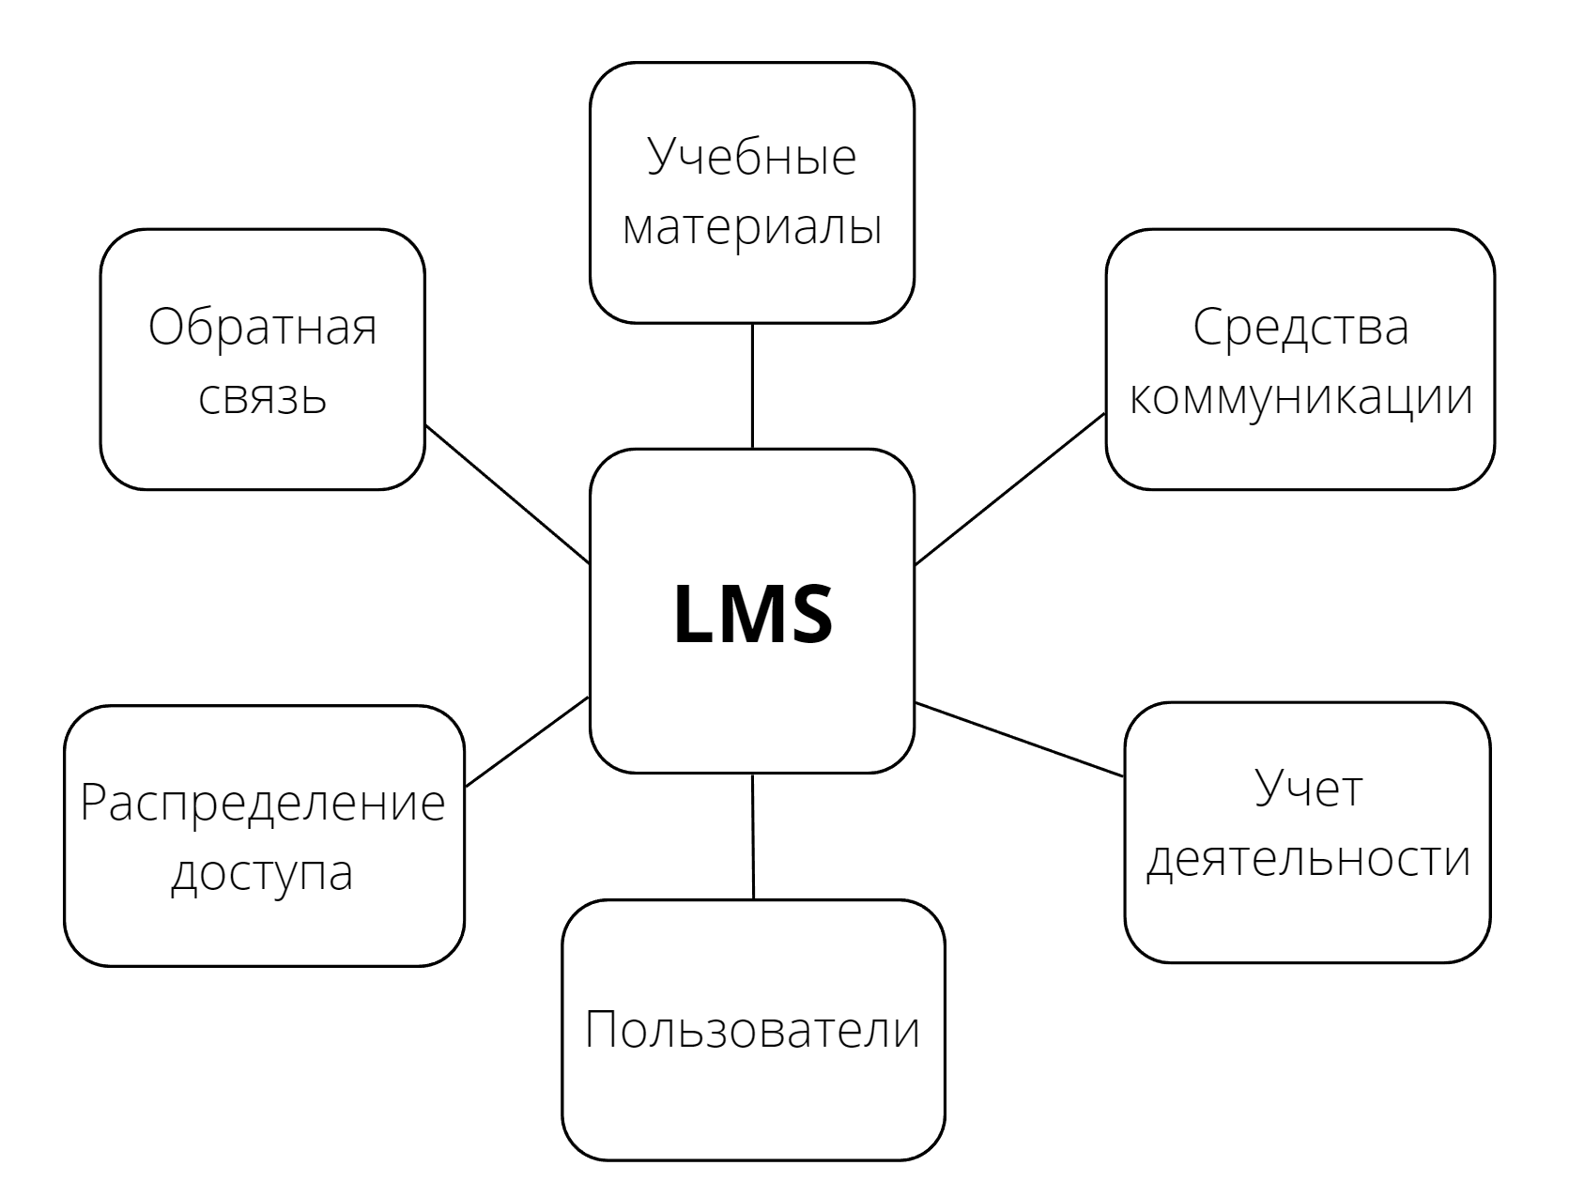

Рисунок 2 – Функции LMS

Для выполнения основных функциональных функций LMS используются сторонние программы, а также встроенные документооборотные системы, применяемые внутри программ. Собрать возможности системы, а также интегрированные в ней подсистемы без использования напрямую LMS является крайне трудоемким и, как правило, сложным процессом. Упрощая взаимодействие между участниками учебного процесса, использование основных и надстраиваемых функций ЛМС обеспечивает студентам, учителям и администраторам легкую совместную работу без дополнительных затрат.
Отметим основные достоинства использования системы управления обучением LMS:
1) мгновенное изменение общеобразовательного видеоматериала по мере изменения его значимости;
2) различные варианты доступа к общеобразовательным видеоматери- алам, разрешающие не затормаживать обучающий процесс;
3) Уменьшение применения бумаги при обучении и его мониторинге, а также снижение личностной роли педагога в механизме обучения и контроля;
4) Привлекательность образования за счет удобства и низкой цены благодаря внедрению методов Интернет–маркетинга.
Таким образом, сегодня все более популярными для применения в онлайн обучении становятся системы управления обучением. На фоне программ, основанных на простых неизменяемых HTML страницах, LMS обладают большим функционалом [46].
Системы планирования обучения функционируют практически двадцать лет, но стали наиболее растиражированными из–за разрастания сети Интернет и прироста числа негосударственных учебных заведений. Они применяются для предоставления общеобразовательной информации в сети и формируют возможности для удаленного преподавания.
Изначально учебные площадки применялись для документирования. Сегодня эти типы площадок могут предлагать не только вышеперечисленное, но и сценарии бесконтактного преподавания. Кроме того, они имеют способность формировать аналитические отчёты, которые помогают компаниям в определении параметров результативности [48].
Огромное количество бесконтактных систем обучения функционирует. Мы изучим некоторые.
«Теachbase» является лёгким облачным коммерческим решением с простой системой интерфейса. Также это один из самых выгодных по цене вариантов. Простой сервис по организации дистанционной образовательной системы и удобный портал по продаже онлайн курсов. Для использования системы доступны самые популярные файловые форматы: PowerPoint (PowerPoint), Word (Word), PDF, аудио и видео файлы и видео с «YouTube». Существует встроенная площадка для осуществления и видеозаписи вебинаров. Данная площадка лучше всего подходит маленьким компаниям и физическим лицам.
«iSpring Online» – это облачная СДО, которая владеет новейшим интерфейсом и разрешает начать бесконтактное обучение и анкетирование работников в течение одного дня. Система подходит компаниям, которые желают быстро, автономно и без излишних расходов решить задачи, связанные с обучением и переаттестацией работников [50].
Еще одна электронная система обучения «Forma LMS». От анализа общей степени знаний до подробной статистической и отчетной статистики – Forma LMS может иметь достаточно объемный набор возможностей. Также в сервисе имеются различные лицензии, компетентная поддержка руководства и широкий ассортимент инструментов управления виртуальным классом, в том числе различными календарями и менеджерами мероприятий.
Stepik.org («Стэпик») – это общеобразовательная площадка и конструктор онлайн–курсов и уроков. Stepik разрешает любому зарегистрированному подписчику формировать интерактивные обучающие уроки и онлайн–курсы, применяя видео, тексты и различные задачи с автоматизированной проверкой и мгновенной обратной связью. В процессе обучения у учеников есть способность вести совещания между собой и задавать вопросы учителю в комментариях [36].
«Moodle» – Это образовательная платформа, которая предназначена для того, чтобы обеспечить преподавателей, администраторов и учащихся единую надежную, безопасную и интегрированную систему создания персонализованной учебной системы. Moodle показал себя в качестве интеграционной платформы: она достаточно стабильная, масштабируемая, имеет инсталляции свыше 1 млн пользователей, и модульная поддержка и открытые протоколы интеграции была приоритетной для разработчиков с самого начала. Недостаток многих дистанционных систем заключается в том, что они не имеют встроеного вебинара, поскольку для его работы требуется сервера потокового трансляции. Впрочем, существует огромное количество дополнительного модуля, который может добавлять функции передачи.
Общеобразовательные заведения применяют учебные площадки с различной мотивацией, например, способность обучения студентов, которые живут в других регионах, что повышает число поступающих. Проведение уроков и мероприятий не ограничивается размером кабинета и может вместить любое количество учеников. Они разрешают гибко настраивать процесс обучения и подбирать темп преподавания, а также пользоваться стратегией деления обучения на управляемые части или модули.
Организации используют LMS, чтобы обучать сотрудников, развивать навыки. Организация в начале использовала такие платформы, чтобы обучать первоначальные требования и требования, которые может потребовать государственный орган, и как встроенный инструмент для нового сотрудника. Теперь опытные организации начинают понимать, как их образовательные платформы могут быть использованы в качестве инструмента непрерывного совершенствования навыков работников, предлагая образовательное обучение, выходящее за рамки обычного подхода к обучению [22].
Стоимость ЛС могут быть разными. Например, LMS Moodle является бесплатным, но для его настройки требуется возможность. Это система открытого исходного кода, позволяющая легко обновлять все курсы и настроить.
Многие LMS весьма пластичные и предлагают подключённые инструменты для формирования курсов. Если у них нет этих встроенных инструментов, необходимо изучить способность интеграции LMS с другими мультимедийными инструментами. Кроме того, значимым параметром характеризуется поддержка мобильных девайсов, поскольку всё большее число людей в мире применяет для получения образования смартфоны и планшеты [29].
На сегодняшний день многие компании уже оптимизируют основные процессы бизнеса и систем и автоматизируют его. Таким образом, используется и применяется так называемая система планирования и управления ресурсами предприятия, или системы ERP, предназначенные для улучшения процессов планирования, производства, учета и контроля. Цель оптимизации ресурса предприятия – лишь улучшить внутреннюю работу компании.
CRM–система (Customer Relationship Management или Управление общениями с покупателями) – это практическое программное обеспечение для компаний, приспособленное для компьютеризации методологий взаимодействия с покупателями, в особенности, для увеличения показателя продаж, повышения уровня обслуживания покупателей путем сохранения информации о клиентах и истории отношений с ними [31].
Руководствуясь опытом крупных стран, подтверждено, что результативность работы с покупателями становится гораздо выше, если компания принимает методологию CRM.

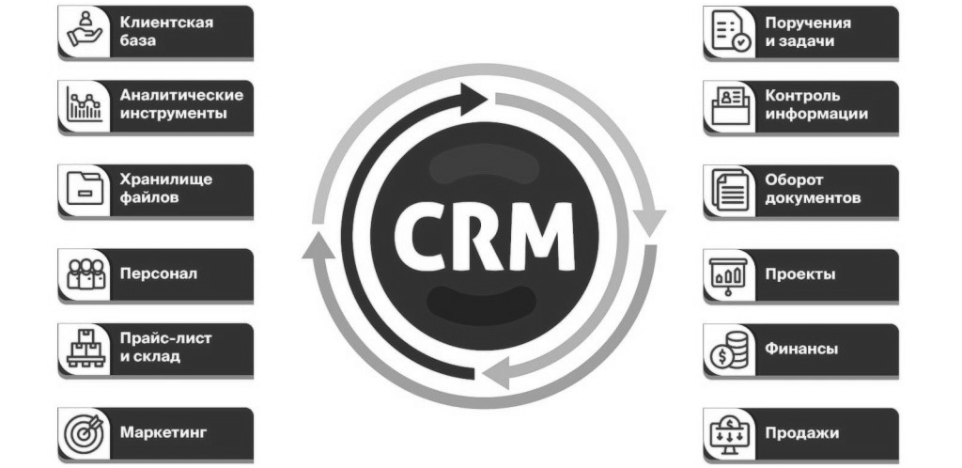

Рисунок 3 – Функции CRM–систем

Функции CRM–систем представлены на рисунке 3. С помощью концепции CRM компания получает полное описание своих клиентов и того, чего она хочет, позволяет детально изучить свой целевой аудитории. Далее руководство фирмы использует эти данные для выработки стратегии роста предприятия [17].
Чтобы все данные клиентов и покупок хранились в едином месте, компания создает CRM или использует уже готовые предложения. К задачам CRM–системы относятся:
– уменьшение количества управленческого состава;
– увеличение количества продаж;
– автоматизация работы с покупателями;
– сохранение истории взаимодействия сотрудников фирмы с покупателями;
– автоматизация внутренней работы компании;
– мониторинг и оценка результативности каждого сотрудника компании.
CRM может быть как общей, оптимизирующей все основные процессы бизнеса в системе, хранившей данные в единой базе, а также малой, создающей предприятия, оптимизирующие конкретные бизнес–процессы, такие как складские учёты, бухгалтерия, кредитный отдел и т.д. Такие системы приводят «порядок» внутренней работы конкретного подразделения. Особенности CRM:
1) работа с текущими пользователями, либо с теми, кто когда–то заинтересовывался услугами предприятия. Издержки на вовлечение нового покупателя значительно выше, чем на поддержание уже имеющегося. Структура напоминает сотруднику, когда ему нужно созвониться с покупателем, когда рассказать о свежих выигрышных предложениях, уведомляет автоматически SMS и e-mail публикацией;
2) эффект сарафанного радио. Клиент, который удовлетворил свои птребности и остался удовлетворен сервисом, будет рассказывать о компании в своем окружении. По статистике, в среднем, пяти знакомых рассказывают о удачном приобретении. Если клиент остался без удовлетворения, то десяти;
3) увеличится доход. Удержание клиентов, интересующих продукцию компании, увеличивает прибыль компании на 50–70 процентов;
4) увеличение конверсии. После использования CRM у компании существенно увеличивается конверсия, значит, затраты на рекламу и распространение уменьшаются и могут применяться для улучшения самого товара, повышения качества.
CRM – это один из методов управления предприятием, где все механизмы и их автоматизация возводится вокруг клиента. Используя такую концепцию, компания отлично знает свою приоритетную аудиторию, значит, может отчётливо составить тактику развития компании, а также оградить компанию от больших нерентабельных затрат на рекламу и распространение [43].
Облачные CRM–системы по управлению взаимодействием с клиентами становятся все популярнее в компаний, которые используют эту продукцию. Интернет–модель становится популярной, поскольку она снижает первоначальные затраты по сравнению с обычной системой, действующей на территории клиента [40].
В силу высокого спроса и предложения выросли, и сегодня в списках поставщиков появились новые названия, новые модели. У нас на рынке огромное количество решений, которые делают выбор довольно непростым.
Модель скачивания является основным отличием мэтого ПО от рабочего и клиентского ПО. Если компании используют стандартные облачные решения, они должны приобрести собственный сервер в своем офисе. Кроме того, требуется IT–работник, который выполнит разные задачи обслуживания. Это существенно облегчает работу для малого бизнеса, поскольку сервер находится в удаленном режиме. Очень удобно для пользователя, поскольку он платит только за серверную аренду. Система CRM повышает уровень работы в компании [30].
Оформление и сортировка заказов, выдвижение счетов, защита покупателей – реализуется онлайн удаленном формате, что гарантирует сохранение информации так как они не могут выйти из строя. К бонусам облачных CRM систем относятся:
– предлагается готовое ПО, которое обслуживает дистрибьютор программы на всех процессах;
– нет надобности расходовать личные финансы на совершенствование ПО, поскольку все выплачивает дистрибьютор;
– оптимизация временных и денежных затрат, так как нет надобности устанавливать и подсоединять сервер, а вот в локальной CRM это сделать понадобится. Покупатель вносит ежемесячный взнос за оказание услуги, иными словами, арендную плату;
– удаленная техническая поддержка, система обновляется автоматически;
– при неисправностях работы CRM системы функционирует постоянная техническая поддержка, которая настроит нужные функции и ликвидирует ошибки системы удаленно;
– нет надобности в установке дополнительных программ и серверов компании на компьютер. Это происходит в браузере со специализированным ПО;
– подписчики могут работать в мобильной версии, что подразумевается большим плюсом. Не только работникам удобно взаимодействовать с программой, но также и руководителю, который может смотреть за работой своих подчиненных и быть всецело проинформированным о клиентах;
– онлайн CRM система совместима с любой операционной системой – Mac, Linux, Windows.
При достаточном количестве плюсов и недостатков такие системы существуют. Благодаря подключению фирмы к серверу провайдера предоставляемых услуг, интернет–соединение – один из основных недостатков. Если интернет–соединение некорректно, с неисправностями, работать в интернете придется с задержками. В зависимости от поставщика сервиса. Если какие–то неисправности произойдут на сервере провайдера, клиенты, используя CRM–систему, не смогут в режиме онлайн работать с данными до устранения ошибок серверов. Такая ситуация может произойти неожиданно, и для пользователей облачных систем нужно быть готовым к этому. Также можно помешать временным накладкам, разным часовым поясам [15].
Пятерка российских систем облачного CRM, не требующих сервера и установки никаких программ. Можно использовать на любом компьютере с помощью браузера.
«Мегаплан» система была создана в 2008 году в России. Она включает в себя различные функции – базу клиентов, продажи и др. Все это дает системе очень функциональные возможности. В базе данных можно хранить все данные клиентов в организованной структуре, руководитель может контролировать график работы и работу своих работников. Это не всё возможности мегаплана, он позволяет управлять сделками, следить за денежными потоками компании и управлять бухгалтерией. Структура функционирует как на Android, так и на iOS. В течение месяца пользователь имеет возможность протестировать работу «Мегаплана» безвозмездно, если система целиком устроит, то необходимо подобрать тариф – для каждого покупателя он эксклюзивный [17].
«Битрикс24» начал свою работу в 2012 году. Система разрешает осуществлять учет текущих и вероятных покупателей, делиться документами и руководить задачами. Характерной особенностью «Битрикс24» является способность соединиться с интернет – магазином, размещение всевозможных каталогов и услуг, а также сортировка заказов напрямую в системе. Сервис позволяет отслеживать все сделки от начала к концу. Данная система позволяет формировать типовую отчетность, анализирующую эффективность сотрудников. Для компании с не менее 12 сотрудников система доступна бесплатно, с ограничением 5 Гб в облаке, если недостаточно, можно увеличить возможности – неограниченное количество сотрудников и 50Гб. Специализированные условия для бизнес–школ – бесплатное использование [45].
«Salesforce» Система достаточно популярная. Работает с платформой AppExchage. Благодаря быстрому поиску значительно уменьшается время сортировки нужного документа. Пользователь может подписаться на изменения, связанные с указанными документами и, если изменения в документ внесены, система сообщит. Система имеет Chatter, инструмент, позволяющий сотрудникам пообщаться без посторонней программы.
В «Salesforce» интегрирована площадка «Force.com», которая разрешает задействовать личные приложения, что разрешает добавить в систему всевозможные функции, которые нужны предприятию. Стоимость зависит от количества интегрированных в систему функций, 5$– 300$ на каждого сотрудника в месяц.
«AmoCRM» Система создана в России, благодаря которой менеджер может наблюдать за работой менеджеров, наблюдать за их сделками. В системе каждый день формируется отчет «События». Система дает возможность совершать рассылки смс.
«BPMonline CRM» Сервис достаточно сложный, но более функциона- льный. Настройки должны быть выполнены в ручном режиме, однако это позволяет непосредственно настроить CRM–систему.
Сервис идеально подходит для управления клиентами и наблюдения за работой, имеет систему уровней доступа, каждый сотрудник имеет доступ к определенной информации.
Для сотрудников можно создавать доску объявления и добавлять материалы для подготовки. Система достаточно дорогая, в год ее внедрение стоит 250€ на каждого сотрудника. Такая высокая цена объясняется огромными способностями и функциями для различных компаний [35].
Также CRM используются для профессиональных услуг, рекламы, маркетинга и медиа.
Особенно полезна такая облачная система для поставщиков услуг, поскольку повышает качество предоставляемых услуг и формирует одну общей базу для всех клиентов, поставщиков, фирм и партнеров. Такие системы используются для рекламного бизнеса, для предоставления услуг или для фирм, занимающихся маркетингом и рекламой.
1.3 Текущее и прогнозируемое состояние рынка онлайн
образования
Рынок онлайн–образования стал одним из единственных, выросших за время коронавируса, в этих обстоятельствах ощутимо повысилась потребность в новых бесконтактных общеобразовательных продуктах и технологиях. Сфера онлайн–образования на данный момент меньше остальных IT–рынков и характеризуется относительно молодой. Но это не влияет на ее устойчивый рост в прогнозной перспективе. В 2016 г., по статистике EdMarket research, рынок онлайн–образования в Российской Федерации оценивался в 20, 7 млрд руб., и превышал 1,1% от всего общеобразовательного рынка; по результатам 2019 г. размер рынка составил 38, 5 млрд руб. при среднегодовых темпах роста на уровне 20%. По сведениям РБК, на III квартал 2020 г. совокупная прибыль лучших пятидесяти фирм отрасли онлайн–образования с начала года составила более 18 млрд руб., а на конец 2020 г. — около 34 млрд руб. (для рынка РФ в целом — 55–60 млрд руб.). Такой прирост не может не сопутствовать значительными функциональными и социально–экономическими преобразованиями [25].
На нынешний момент доминирование во всех секторах рынка онлайн–образования сохраняют эксперты, которые первоначально этим увлекались. При этом незачем отрицать вырастающий интерес больших игроков с подсобных рынков к старту персональных обучающих онлайн–сервисов, площадок и экосистем. Также стоит подчеркнуть, что начиная со второй половины 2018 г. на рынке онлайн–обучения все чаще возникают люди без стажа в какой бы то ни было обучающей деятельности, а не только в формате онлайн. В основном они воспроизводят существующие результативные модели, сосредоточиваются на малоосвоенных нишах и соревнуются, используя увеличения денег, выделяемых на рекламу [27].
Учитывая статистику, предоставленную крупными аналитическими агентствами, например, HolonIO, последствия, которые вызвал коронавирус, помогли привлечь на рынок онлайн–обучения около 8 млрд.долл.. Такую сумму удалось получить в течение первой половины 2020 года за счет венчурных инвесторов, поверивших в быстрое развитие сферы онлайн–обучения. Тем самым был установлен лучший результат привлеченных инвестиций в сфере за все время ее существования. Если рассмотреть рынок онлайн–образования Российской Федерации за 2019 год по данным агентства EdMarket, то можно сказать, что на август в совокупном объеме инвестиций было инвестировано 34, 5 млн. долл. В 2017–2019 гг. инвестиции в российское онлайн–образование распределены по категориям: 26% – школьное образование, 21% – обучение языкам, 21% – дополнительного профессионального образования, 10 – корпоративного образования, 22% – остальное.
Учитывая статистику, предоставленную крупными аналитическими агентствами, например, HolonIO, последствия, которые вызвал коронавирус, помогли привлечь на рынок онлайн–обучения около 8 млрд.долл.. Такую сумму удалось получить в течение первой половины 2020 года за счет венчурных инвесторов, поверивших в быстрое развитие сферы онлайн–обучения. Тем самым был установлен лучший результат привлеченных инвестиций в сфере за все время ее существования. Если рассмотреть рынок онлайн–образования Российской Федерации за 2019 год по данным агентства «ЭдМаркет», можно сказать, что на август в совокупном объеме инвестиций было инвестировано 34, 5 млн. долл. В 2017–2019 гг. инвестиции в российское онлайн–образование распределены в следующие категории: 26% – школьное образование, 21% – обучение языкам, 21% – дополнительного профессионального образования, 10 – корпоративного образования, 22% – остальное.Учитываю большую долю государственного присутствия в дошкольном сегменте онлайн–формат представляется в основном лишь дополнительным детским образованиям. Впрочем, стоит заметить, что, согласно государственной программе РФ, «Развитие учреждений образования» на 2013–2020 годы, увеличение роли негосударственных организаций в предоставлении дошкольных и дополнительных образовательных услуг для детей и подростков закреплено в качестве приоритета развития образования. Эксперты прогнозируют, что доля онлайн–сегмента в 2021 году составит 5, 5% [39].
Такая же ситуация возникает в сегменте общей средней школы. Несмотря на недостаточную консервативность системы общеобразовательного образования, а также отношений родителей с онлайн–форматами общеобразовательных мероприятий, ситуация вокруг коронавируса вскрыла тенденцию цифровизации образовательных методик: прогноз экспертов заключается в том, что в 2021 году в сегменте общей средней школы проникновение интернет–формата достигнет 1,5% и дополнительное образование школьников достигнет 6,8%. Такая ситуация в сфере образования происходит из–за сокращения доли государства в этом направлении: по официальным данным «ЭдМаркета» за 2015 год 59, 1% высшего образования – университеты, созданные государством, 40,9% – университеты созданные за счет частных инвестиций. Как прогнозируют профессионалы, количество онлайн–обучения в этой сфере в 2022 г. достигнет 4,4%. Онлайн формат получил большую популярность в дополнительном профессиональном образовании, по прогнозам, в 2022 г. достигнет 10, 9%.

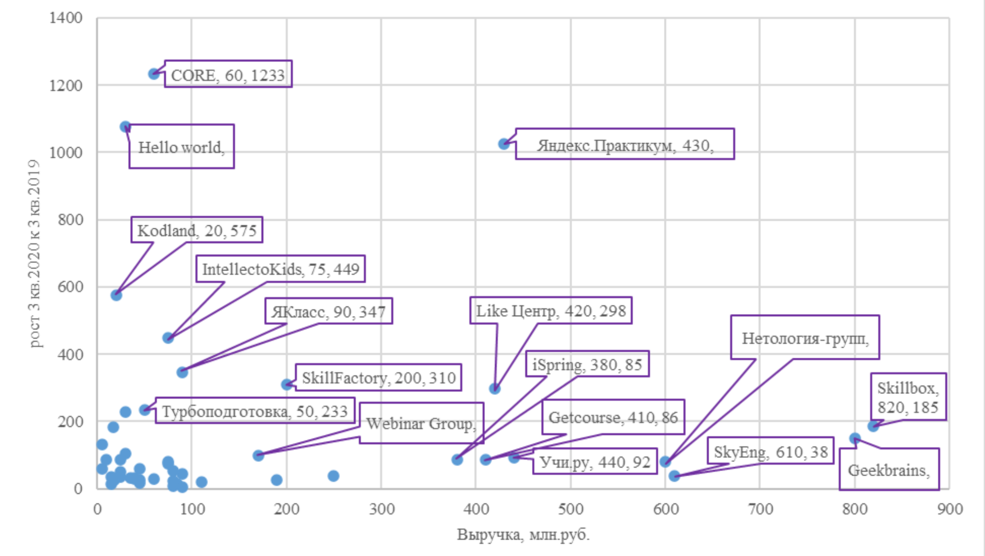

Рисунок 4 – Сравнение компаний рынка онлайн–образования в России по показателям выручки и темпов роста

Если рассматривать распределение стартапов московского образования по данным «ЭдМаркет», то их больше всего в сфере дополнительного образования – 45%, а в школьном образовании 20%. Впрочем, с 2016 года ожидается экспансия рынка онлайн–игр в корпоративную сферу и, по мнению экспертов, он становится стратегической точкой развития обучающих онлайн–бизнесов.
Отчётность показана не только в вмешательстве правительства в одном секторе, а также в социальных компонентах – способностях получателей общеобразовательного контента, их мнения по поводу онлайн–обучения. В особенности, это стало бесспорным в момент необходимого перехода к бесконтактному формату образования из–за коронавируса, который был обусловлен не только основными проблемами стандартного формата образования, но и главными проблемами очного обучения (невысокое качество методических материалов, несбалансированность загруженности педагогов), а также дезорганизация получателей учебного контента в пространстве и времени в онлайн формате. Также можно считать компонентами, определяющими лояльное отношение к онлайн–образованию, углублённость общеобразовательного показателя и организации образования в международных сообществах [29].
Например, согласно общенациональному опросу педагогов университетов по поводу совершенствования бесконтактных форматов, проведенному Лабораторией социальной экспертизы РАН, в институтах, которые интегрированы в всемирную среду, выяснили, что лояльность к бесконтактным форматам обучения достаточно высокая.
Теория отчасти является продолжением идеи Франсуа Перру, который говорил о том, игроки рынка изначально неразрывны и связанны с ними отношениями, которые возникают в процессе увеличения компаний и их вовлеченности в новые технологии.
Направления разделения бизнеса на институционально разные уровни свойственны всем российским хозяйствам. В частности, они проявляют себя в сфере онлайн–образования.
Обратимся к рейтингу "Телнет Теч" и "Смарт Ранкинг" за 2020 год, чтобы определить и сравнить основных игроков отечественного рынка интернет–образования.
В качестве основы анализа можно взять компании, показавшие, помимо положительной прибыли, рост III квартала 2020 года в сравнении с аналогичным кварталом 2019 года.
Изучая идею теории доминирования экономического рынка, для того чтобы описать расхождение рынка интернет–образования в сегментах, нужно подсветить факторы, которые определяют различия в условиях институциональной жизни. Для того, чтобы решить эту задачу можно обратить внимание на истории нескольких компаний, которые попали в лучшие позиции рейтинга.
Основанная в 2016 г. обучающая платформа Skillbox. В начале 2019 г. Mail.Ru Group купила 3% акций, а спустя месяц увеличила долю до 10, 33%,уже к концу 2019 г. у нее был ключевой пакет акций платформы, который составил 60, 33%.
Если рассматривать ежегодный финансовый отчет Mail.Ru Group поглощение образовательной платформы Skillbox стоило компании 1, 6 млрд. рублей. Школа языка «Скай Энг» создана в 2012 году, в проект вложили сначала 400 тысяч рублей, потом 300 тысяч долларов. В 2013 году школа запустила и собственную учебную платформу, обошлось ей 500 тысяч долларов, в 2016 году – платформа по улучшению знания языка с помощью просмотра сериалов. В 2017 году компания зашла на рынок США, а также инициировала создание двух новых программ обучения на российском рынке.
Основанная в 2014 году путем слияния двух стартапов в сфере онлайн–обучения «Нетология» и «Фоксфорд» образовательная платформа Нетология в том же году смогла стать резидентом крупнейшего российского технопарка «Сколково». После этого ей начинают интересоваться венчурные инвестиционные фонды, а «Инвенчер партнер» путем проведения двух раундов инвестиций вкладывает в нее больше полутора миллионов долларов. Уже в 2015 году стартапу удалось дополнительные инвестиции, размер которых составил больше двух миллионов долларов.
Учитывая истории создания этих компаний, можно выделить несколько характерных критериев, которые помогли им прийти к успеху за достаточно короткий срок:
1) слияние и поглощение. Перспективные стартапы и стартовые проекты на онлайн–рынке обучения зачастую полностью или частично поглощаются крупными холдингами, что приводит к дополнительному финансированию;
2) платформа. Уникальная образовательная площадка привлекает инвесторов, становится конкурентоспособной, часто решающей выгодой для пользователя;
3) поддержка. Онлайн–школа способна получить финансовую поддержку от государства, так как улучшение деятельность такой компании является важной задачей государства в вопросе образования.
Подобные проекты готовы вкладывать венчурные инвесторы, так как быстрые темпы увеличения охватов позволяют фондам получить отличную прибыль в краткосрочном периоде.

Таблица 2 – Расслоение компаний рынка онлайн–образования по альфа
империям
Альфа-империя  Mail.RU Group | Альфа-империя TalentTech | Альфа-империя Яндекс | «Чистые» альфа
SkillBox,Geekbrains, Учи.ру, SkillFactory, Тетрика, Алгоритмика | Нетология-групп | Яндекс.Практикум | SkyEng, Getcource, iSpring, Maximum Education, Webinar Group

Группой бета являются крупнейшие компании, либо не избегающие прямой конкурентности с Альфа–компаниями, либо уступающие позиции в борьбе за покупателя. Есть и сильные платформенные решения, однако привлечения инвестиций обходится им дороже.
Компании гамма относятся к компаниям, которые работают на рынках, копируя успешную модель альфа и бета-компаний. Для того, чтобы выжить в группе, они должны заниматься разработкой уникальных предложений и конструированием условий для их выживания.
В.А.Вертоградов также предлагает выделять «альфа империю» — объединение трех видов компаний или распределение между лидерами альфа в интегрированной системе для получения синергетического эффекта. Участники «Альфа империи» могут сотрудничать в одной экосистеме, на одной технологической площадке или по установленным кодексам и правилам деятельности – именно этот фактор будет способствовать им преимуществу перед другими площадками.
Альфа–империя Яндекса включает в себя все компании, которые имеют приставку Яндекс или Я, Школу аналитики, Школу менеджеров, Флоу. Большинство проекта Яндекса чаще всего относятся к уровню гаммы, поскольку занимают определенные ниши на рынке онлайн–образование. Например, Flou, часть крупнейшего я.практикума, является платформой для английского.
Вторая альфа империя TalentTech включает группу Нетологии, которая включает онлайн школу по подготовке к экзаменам, экзаменам и олимпиадам Foxford, компанию Netology – онлайн–курсы взрослого уровня, EdMarket – обучение удаленных профессий и цифровое образование.
Итак, можно сказать, что фактор IT преобладает на рынке российского интернет–образования, поскольку все альфа– империи контролируют именно IT–холдинги. Кроме того, участники не входящих в Альф–империю также партнеры крупных компаний по разработке компьютерного ПО Максимум Образование или имеют свои дочерние фирмы в этой области SkyEng.В силу высокого влияния IT–сферы компании участники онлайн–образовательного рынка имеют тенденцию к взрывной динамике и быстро переходят с уровня на уровень.
Для предприятий уровня «гамма» на рынке онлайн–образования имеются два сценария роста:
1) создать уникальное предложение для торговли, привлечь «умные» инвестиции, выйти в сегмент «бета» или даже вступить в альфа империю через партнерства или поглощения;
2) наращивать базу клиентов и получать текущие доходы и прибыль, оставаясь навсегда в группе гаммы.
Например, первый сценарий развития использовал бывшая «гамма» Skillbox, привлекая внимание инвестиций, опыта Mail.ru, обеспечивая себе взрывный рост. Второй вариант выбрала Uniweb, начиная свою историю с сотрудничества вузов и предоставляющей онлайн–программы по подготовке специалистов. Со временем компания смогла развивать свой продукт на платформу, где с помощью автообучения можно реализовывать подбор необходимого курса для подготовки сотрудников фирмы. Беря во внимание только один сегмент, компания не участвует в прямой конкуренции, однако она также не может устроить себе быстрый рост и развитие
На его платформе Mirapolis предоставляет HR–службам возможность управлять всеми процессами развития личностного капитала, в том числе реализацией онлайн–обучений. Антифишинг сфокусировался на обучении людей в борьбе с цифровыми атаками. Поэтому компания стала узкой нишей, стала единственным игроком в ней, но узкая ниша не позволяет компаниям выйти из сегмента гаммы.
Увеличение капитализации и инвестиций могут быть основными целями бета и гамма–компаний, а также у компаний такого типа задачей часто является продажа своих активов альфа–компании. Так как рынок достаточно непрозрачен, мы не можем отследить такую стратегию поведения. Непрозрачность рынка выражается в том, что данные убытках зачастую не публикуются.
Анализ российского рынка интернет–образования в целом свидетельствует о основных идеях теории доминирования экономического рынка: существует расположение компаний на данном рынке, а лидеры во многих случаях используют доступ к менее затратным ресурсам, инфраструктуре Альф–империи для того, чтобы завоевать доминирующие позиции в обучении онлайн. В связи с этим, прогнозировать развитие рынка следует учитывать институциональные изменения на рынке.
Рынок онлайн–обучения отличается:
– преобладает либо подразделение Альфа–империи, либо компания, интегрированная с Альфа–империями и другими рынками. Может быть, это и свидетельствует, что небольшие отраслевые рынки по размеру проблематично или вовсе невозможно, поскольку размеры не позволяют добиться достаточной рыночной силы, сопоставимой с лидерами альфа более крупного рынка.
– маленькое количество бета–игроков. Для рынка образования это большая редкость
– возможности развития гамма игроков на онлайн–рынке образования в большинстве случаев зависят от того, имеются ли связи с игроками альфа и доступ к их ресурсам институционального характера. Кроме того, рынок не может быть окончательно сформирован как из–за относительно молодости рынка, а также из–за возможности вхождения на него игроков из других рынок, а также развития бета и гамма через интеграцию с профильными альфами, включая венчурный рынок.

2 Характеристика стартапа «IT D&D»

2.1 Основная концепция и бизнес–модель стартапа «IT D&D»

Согласно данным Всероссийского общества глухих, в России около 13 миллионов людей имеют проблемы со слухом, из которых 300 тысяч являются глухими. При этом не более 30% от общего числа трудоспособных взрослых инвалидов по слуху трудоустроены. Исходя из прогнозов, к 2050 г. почти 2,5 миллиарда человек будут страдать от проблем со слухом, в той или иной степени.
В современном мире одним из самых востребованных и высокооплачиваемых направлений деятельности является IT. Каждый день огромное количество людей интересуется получением знаний в этой области. В России уже существует более пятидесяти коммерческих школ, которые предоставляют обучение специальностям из этой сферы. Однако слабослышащие и глухие люди на данный момент не имеют возможность получить качественное онлайн–образование. Это напрямую связано с особенностями текущей формы онлайн–обучения. Проблема с донесением информации до людей с ограниченным слухом есть не только в государственных учреждениях, но и в коммерческих организациях, предоставляющих услуги онлайн–образования. Мы собираемся разработать и выпустить на рынок сервис онлайн обучения для людей с нарушением слуха, который направлен на изучение теоретических основ и получение практических навыков в популярных IT–направлениях. Таких как web–разработка, дизайн, программирование, аналитика данных и многое другое.
На сегодняшний день рынок труда в РФ и СНГ не может предложить слабослышащим высокооплачиваемую работу. Это напрямую связано с отсутствием у этой аудитории профильных знаний, которые бы помогли им увеличить свой доход.
По этой причине стартап «IT D&D», открывает новые возможности для данной аудитории.
На данный момент на рынке онлайн–образования практически отсутствуют услуги обучения для людей с нарушением слуха. Мы собираемся реализовать особый подход к обучению для нашей целевой аудитории, а также помочь ей с поиском высокооплачиваемой работы. Помощь в трудоустройстве планируется реализовать за счет партнерства с большим и средним бизнесом. Такое сотрудничество можно будет однозначно назвать взаимовыгодным, так как компания получает в свои ряды специалиста, который будет благодарен компании за предоставленную возможность повысить свой доход, заинтересован в повышении качества выполняемой им работы, также такой сотрудник сможет разгрузить основной штат компании. Помимо сотрудника компания получит возможность претендовать на налоговые льготы от государства за трудоустройство людей с инвалидностью. Для человека с нарушением слуха, который прошел обучение и устраивается на работу выгода будет заключаться в том, что он сможет работать по интересной ему специальности, совершенствоваться, при этом получать достойную оплату своего труда и знаний.
Образовательная платформа, представляет собой многоуровневый сайт, на котором размещены обучающие и тестовые материалы. Обучение будет проходить в формате видеоуроков с использованием сурдоперевода. За разработку методологии обучения будут отвечать специалисты из профильной сферы, а также сурдопереводчик, позволяющий адаптировать материал под целевую аудиторию. Обучающий процесс будет делиться на два этапа:
1) освоение теоретических понятий и основных принципов профильной дисциплины, знакомство с программным обеспечением;
2) применение полученных теоретических знаний на практике, получение основ работы с техническим заданием.
Каждый урок будет сопровождаться домашним заданием для закрепления знаний. При наличии вопросов ученик всегда сможет обратиться в чат поддержки.
Процесс создания курса выглядит следующим образом:
1) анализ рынка/выбор концепта и целей обучения;
2) обозначаем ключевые модули учебной програмы на основе целей обу- чения;
3) фиксируем учебную цель для каждого модуля;
4) разбиваем каждый модуль на определенное количество уроков;
5) фиксируем цель каждого урока;
6) решаем, как в процессе обучения мы будем проверять достижения целей ученика;
7) планируем финальную аттестацию;
8) подготовка сценария;
9) проработка адаптации материала для людей с нарушением слуха (сурдоперевод, визуальное сопровождение);
10) съемка и монтаж;
11) оформление курса;
13) разработка проверочных упражнений (тесты, открытые вопросы);
14) размещение курса на онлайн–платформе;
15) тест–драйв и продвижение курса (пробный запуск на небольшую аудиторию с целью найти и устранить слабые места курса).
В дальнейшем для увеличения темпа создания контента планируется сотрудничество с другими компаниями, предоставляющие образовательные услуги, и адаптация уже проработанной обучающей базы. В рамках функционирования платформы планируется интегрировать в процесс обучения автоматизированный сурдоперевод, который позволит легко адаптировать материал под людей с нарушением слух.
Мы планируем разработать многофункциональную экосистему для людей с нарушением слуха, которая позволит решить следующие проблемы:
1) обучающий материал не адаптирован под целевую аудиторию;
2) невозможность получить высокооплачиваемую работу;
3) отсутствие культурно–развлекательного контента, адаптированного под целевую аудиторию;
4) слабая возможность для социализации.
По данным социологического опроса, проведенного нашей командой за время акселерационной программы, удалось выяснить, что эти проблемы являются наиболее острыми для нашей целевой аудитории. Наш проект «IT D&D», предлагает следующее решение:
1) адаптация учебного материала – благодаря особому подходу к обучению, учитывающий особенности целевой аудитории мы создаем образовательный продукт, который будет понятным, и доступным по стоимости;
2) помощь в трудоустройстве – наше обучение направленно на получение практических навыков, которые клиенты смогут применить, чтобы начать зарабатывать. Мы готовы оказать первичную помощь для поиска работы на фриланс биржах, а также обеспечивать трудоустройство через партнеров;
3) адаптация культурно–развлекательного контента – при желании наших пользователей на основе краудфандинга мы готовы взять на себя инициативу по переводу на русский жестовый язык популярных фильмов, сериалов и песен;
4) помощь в социализации – за счет платформенного решения мы формируем рабочее пространство, которое позволит пользователям делиться своими результатами и объединяться в проектные команды для выполнения более сложных задач.
Для того, чтобы понять основные принципы создания, развития, а также эффективного функционирования стартапа, необходимо описать бизнес–модель проекта – концептуальную структуру, которая поддерживает жизнеспособность продукта и объясняет, как стартап работает, зарабатывает деньги и как она намеревается достичь своих целей.
Сделать это можно, соблюдая ряд закономерностей, которые важны для реализации стартапа:
1) маркетинг. Необходимо понимать, где найти клиента и чем его привлечь. Некоторые проекты требуют тщательной проработки маркетинга. Обычно на практике встречаются талантливые разработчики с уникальными продуктами, которые не считали необходимым уделить внимание маркетингу. Стоит ли говорить, что потенциальные потребители не могли узнать о них, пока команды не занялись работой и в этой сфере, помимо привычной для них разработки технической части;
2) разработка продукта. Она бывает внутренняя (когда специалисты есть внутри команды) или внешняя, что бывает чаще (когда нанимаются люди за долю или за конкретную сумму). Внутренние ресурсы команды помогают выжить стартапу и начать продажи своего продукта, значительно сократив затраты на сторонних специалистов;
3) продажи: ручные, системные, работа в каналах, онлайн– и офлайн–продажи. Это очень важная часть любого бизнеса;
4) нетворкинг: хакатоны, конференции, семинары, которые относятся к вашей тематике. На подобных мероприятиях можно узнать о новых тенденциях в своей сфере, познакомиться с новыми специалистами, о новых проектах.
Во время акселерационной программы была составлена –модель Остервальдера)– инструмент управления, используемый для описания бизнес–моделей новых или уже работающих предприятий. Представляет собой схему из 9 блоков, описывающих разные бизнес–процессы организации.

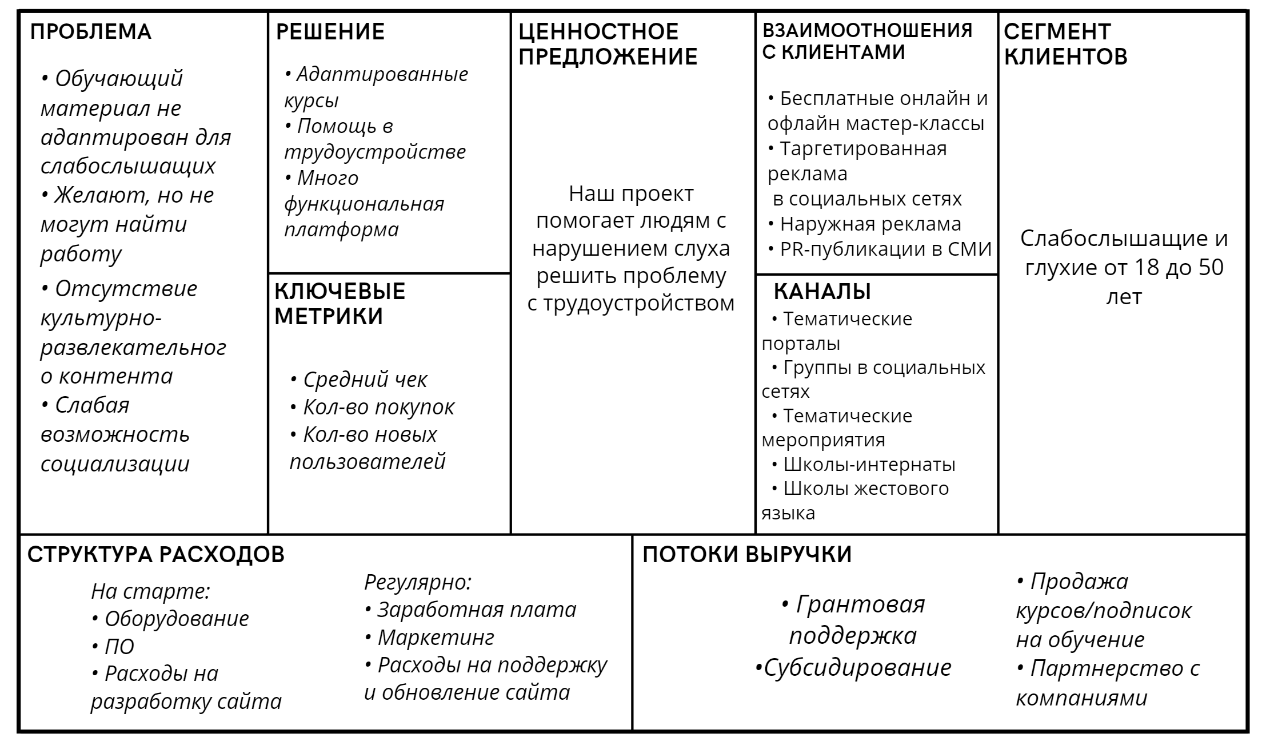

Рисунок 5 – Бизнес–модель Остервальдера стартапа «IT D&D»

В рамках исследования целевого сегмента рынка был использован инструмент customer development. Проведена сегментация аудитории по возрастным признакам и по характеру нарушения слуха. Построены гипотезы на основе HADI–цикла для каждой аудитории о желании и возможности воспользоваться нашими услугами. Благодаря сурдопереводчику было проведено проблемное интервью с потенциальными клиентами с открытыми вопросами в живом формате, которое подтвердило предполагаемые потребности, а также дало идеи о масштабировании продукта. Решенческое интервью показало, что бегущей строки в роликах недостаточно. Это напрямую связано с особенностью развития людей с ограниченным слухом, так как им труднее воспринимать информацию и как следствие многие имеют ограниченный словарный запас.
На основе этого было приняты решения о корректировки основного продукта. Проведен тестовый мастер–класс, по итогу которого восемь из десяти человек целевой аудитории справились с предлагаемыми заданиями, и семь из них проявили интерес к продолжению обучения.
Что касается стартапа «IT D&D»», то на сегодняшний день разработан MVP проекта (minimum viable product – это версия продукта, которая содержит набор функций, необходимый для того, чтобы донести ценность проекта до потенциального клиента) и представлен в виде уроков по web–разработке на основе инструмента «Tilda» и 1С–разработке: Данные уроки позволяют человеку с нарушением слуха получить необходимые знания для будущего трудоустройства. Бесплатные уроки уже дали возможность проверить ряд гипотез проекта.
Основной целевой аудиторией проекта «IT D&D»», как показывает статистика прохождения уроков через MVP продукт, являются слабослышащие и глухие люди в возрасте от 18 до 50 лет.
Главная цель MVP стартапа «IT D&D» – проверить ценность самого продукта, понять, что предложение действительно ценно для клиента. На основе обратной связи, которые будут получены в ходе тестирования MVP, будут разработаны и отправлены в продажу полноценные курсы по направлениям web–разработки и 1C–программированию.
Также стоит отметить, что стартап «IT D&D»» будет реализован в рамках социального предпринимательства и работать по модели «B2C» и «B2B». «B2C»– проект будет оказывать услуги конечному потребителю. Под «B2B» понимается любая деятельность одних компаний по обеспечению других производственных компаний сопроводительными услугами, а также товарами и услугами, предназначенными для производства других товаров и услуг. Во втором случае клиентами проекта являются крупный и средний бизнес, которые готовы принимать в свои ряды людей с инвалидностью. Процесс оказания услуги по модели «B2B» включает в себя следующие этапы:
1) поиск клиентов и проведение переговоров;
2) подписание договора и согласование технического задания;
3) разработка программы обучения с компетенциями, оговоренными в техническом задании;
4) обучение людей с нарушением слуха и его сопровождение в течение двух месяцев после трудоустройства.
Мы будем разрабатывать индивидуальный план обучения каждому клиенту в зависимости от специфики предприятия и поставленных перед работником задач.
Таким образом, по модели B2B доход проекта будет рассчитываться как:

$D=S+P_{x}*N$ (1)

где
D – доход проекта в рублях;
S – стоимость создания программы обучения в рублях;
P_{x} – стоимость обучения одного сотрудника в рублях;
N – количество необходимых сотрудников.
Более подробно стратегия ценообразования, издержки и финансовый план рассмотрены в главе «Определение эффективности стартапа «IT D&D».
Каналы взаимодействия с клиентами:
1) тематические информационные порталы – анализ информационных источников показал, что существуют более 20 порталов и форумов для людей с нарушением слуха, посвящённых образованию, работе, новостям и знакомствам;
3) школы–интернаты – на данный момент установлен контакт с краевой школой–интернатом для слабослышащих в городе Краснодар, представители школы проявили заинтересованность в нашем продукте и согласились помочь в проведение первоначальных тестов нашего обучения;
4) тематические мероприятия – планируется проводить бесплатные мастер классы с целью показать наши возможности и заинтересовать людей записаться на обучение;
5) курсы жестового языка – взаимодействие с ближайшим окружением слабослышащих, которые в дальнейшем могут посоветовать наш продукт.
При анализе конкурентов была составлена карта позиционирования по критериям: ценовой доступности обучения и адаптации обучения для людей с нарушением слуха.

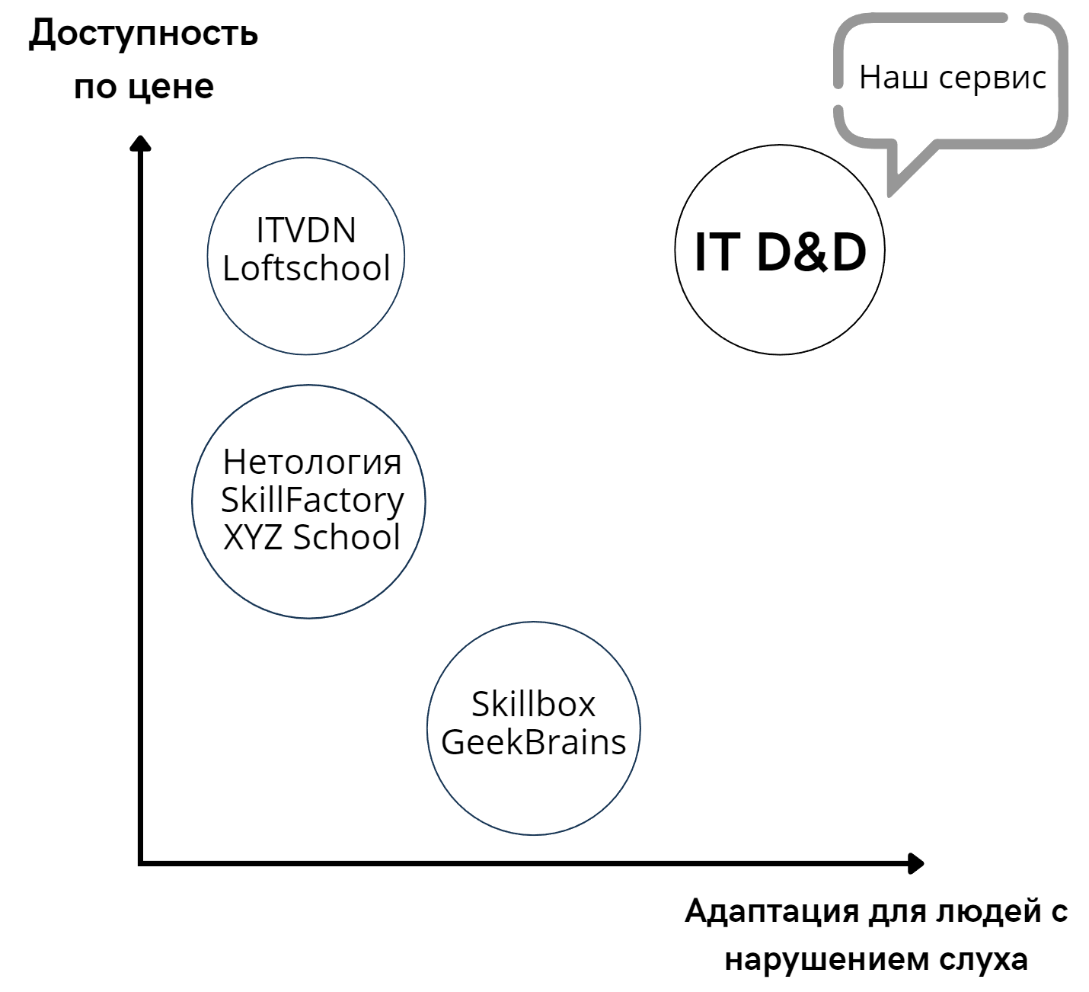

Рисунок 6 – Карта позиционирования проекта «IT D&D»

Для взаимоотношения с клиентами планируется использовать следующие инструменты:
1) бесплатные онлайн и офлайн мастер–классы;
2) таргетированная реклама в социальных сетях;
3) наружная реклама;
4) публикации в СМИ.
Можно отметить, что большинство существующих на данный момент организаций, предоставляющих услуги онлайн–образования создают свой продукт на широкую аудиторию и почти не рассматривают проблемы людей с нарушением слуха. Вследствие чего, наиболее популярные компании имеют возможность завышать стоимость обучения за счет маркетинговых мероприятий, а менее известные организации для конкурентной борьбы должны объективно оценивать ценообразование на свои продукты.
Также была составлена сравнительная характеристика конкурентов, состоящих из крупных представителей каждого сегмента. Для сравнения были выбраны такие критерии как возможность трудоустройства, востребованные профессии, сопровождение в обучении и эффективность образования.

Таблица 3 – Сравнительная характеристика конкурентов проекта «IT D&D»
Метрики | Skillbox | Нетология | ITVDN | IT D&D
Возможность трудоустройства | 2 | 2 | 1 | 3
Востребованные профессии | 3 | 2 | 2 | 3
Сопровождение в обучении | 3 | 2 | 1 | 3
Эффективность образования | 2 | 2 | 1 | –

Базой для сравнения послужила информация, находящаяся в открытом доступе, а также существующие отзывы клиентов. Метрики были оценены от 1 до 3, где 1 – минимальная оценка, а 3 – максимальная. Таким образом стартап «IT D&D» лидирует по трем критериям, однако для того, чтобы объективно оценить критерий «эффективность образования», необходимо выпустить полноценный обучающий курс и собрать обратную связь наших клиентов.
В рамках функционирования стартапа планируется:
1) принимать основных сотрудников на полную ставку с окладом, равным прожиточному минимуму и бонусной частью, зависящий от показателей эффективности их работы, сюда мы относим менеджеров по продажам, технических специалистов, программистов, сурдопереводчиков, видеомонтажёров и операторов, то есть специалистов, которые каждый день будут создавать, развивать и поддерживать продукт;
2) бухгалтерию, работу HR–специалистов, юристов планируется отдать на аутсорсинг специализированным компаниям.
Поиск сотрудников будет вестись через специализированные агентства по найму сотрудников. Поиском, отбором и аттестацией сотрудников на должности руководителей мы будем осуществлять самостоятельно с помощью платформы HH.ru.
Во время акселерационной программы нашей командой также были просчитаны доходы и расходы компании в ближайшей перспективе. Расходы мы разделили на:
К регулярным расходам мы отнесли заработную плату сотрудников, ежемесячные расходы на маркетинг, расходы на поддержку и обновление сайта проекта.
Расходы, которые потребуются на старте: расходы на оборудование для создания и редактирования контента проекта, расходы на программное обеспечение, необходимое для обработки и создания контента, расходы на разработку сайта компании. Более подробно доходы, издержки и финансовый план рассмотрены в главе «Определение эффективности стартапа «IT D&D».
В рамках развития проекта планируется привлечение нового финансирования на реализацию проекта. В частности, участие в грантовых конкурсах, для ускорения процесса разработки и создания многофункциональной экосистемы для людей с нарушением слуха. После выведения продукта на рынок, планируется привлечение крупного индустриального партнера в сфере онлайн–образования для масштабирования продукта, насыщение новым контентом, работа с новыми категориями людей с ограниченными возможностями здоровья.
Реализация курсов планируется при помощи воронок продаж, которые позволяют подогреть интерес аудитории и довести ее до целевого действия – покупки продукта. В нашей компании будут использоваться два вида воронок:
1) продажа через бесплатное пробное занятие – с рекламы ведем аудиторию на лэндинг, где предлагаем пройти бесплатный короткий курс для начинающих. Для бесплатного курса продумываем систему сопровождения (чат–бот, обратная связь от экспертов, дополнительные вебинары для обсуждения домашних заданий), чтобы максимум записавшихся прошли обучение до конца. Далее предлагаем купить платный продукт;
2) продажа через автоворонки в мессенджерах или почте – в рекламе предлагаем подписаться на рассылку за лидмагнит: полезный материал по теме, которая интересует аудиторию. Лидмагнитом в нашем случае будут выступать полезные статьи, консультация специалиста, бесплатный вебинар по интересующим аудиторию тематикам. Когда аудитория попала в базу, постоянно радуем ее контентом и предлагаем платные продукты.
На сегодняшний день сфера бизнеса, как и любая другая экономическая система, имеет свои конкретные риски, которые оказывают положительное или же отрицательное влияние на его развитие.
Для того, чтобы обозначить определенные риски и внешние факторы, которые могут повлиять на организацию, а в нашем случае на реализацию стартапа, следует провести соответствующий анализ.
Двадцать первый век – время нестабильных взаимоотношений между государствами. Соответственно, первые две группы рисков – политические и экономические. Данные риски очень сильно влияют на экономическое состояние каждого государства – соответственно на благосостояние и уровень жизни граждан страны.
Политические риски сильно влияют на рынок в целом, а экономические – на платежеспособность самого населения. Следует отметить, что экономические риски могут быть следствием влияния политических факторов. Все риски, а также внешние факторы, которые могут повлиять на процесс реализации деятельности стартапа, можно систематизировать с помощью проведения PEST–анализа, а также SWOT–анализа и составления соответствующих матриц. Это позволяет учитывать все возможные изменения, а также обнаружить какие–либо недостатки в плане реализации и, соответственно, доработать их.

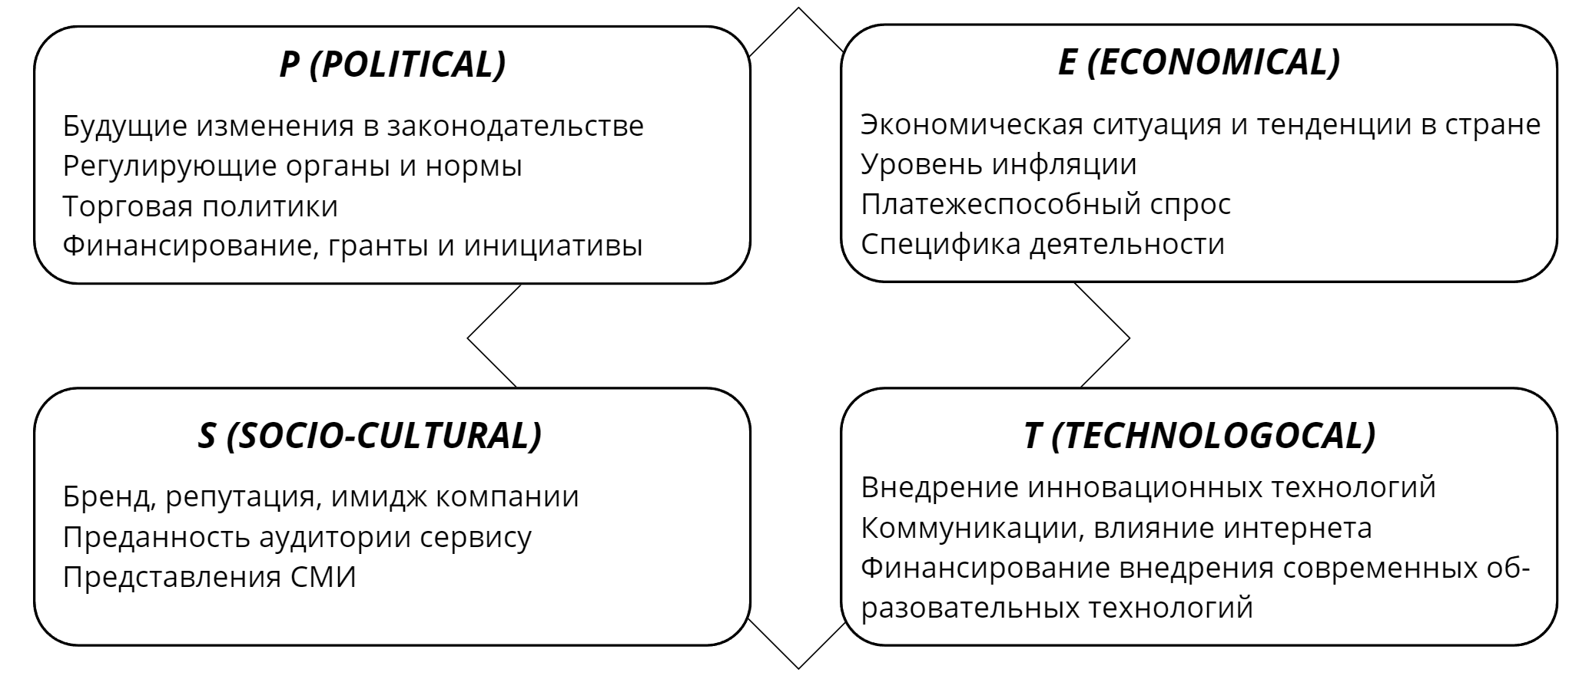

Рисунок 7 – PEST–анализ

Как и любой стартап или успешно реализующийся бизнес, «IT D&D» имеет ряд факторов, которые выступают рисками, способными повлиять на результат всей его деятельности. Кроме того, в условиях постоянно развивающегося общества и модернизации, изменении различных процессов стоит не забывать и о внешних факторах, которые также оказывают влияние и не всегда положительное. Все вышеуказанные моменты помогают учесть PEST и SWOT анализы, а также составление соответствующих матриц, которые способствуют продумыванию решений потенциальных проблем заранее, что позволяет и избежать непредвиденных ситуаций.
Одним из возможных и реальных рисков может послужить тот факт, что пользователи могут быть не готовы тратить определенную сумму за услугу, поскольку могут не увидеть преимущества обучения IT–профессиям.
Но нужно помнить, что хорошая платформа с качественным контентом будет посещаться пользователями, если приложить к этому большие усилия, раскручивать его, тратить деньги на рекламу и маркетинг.

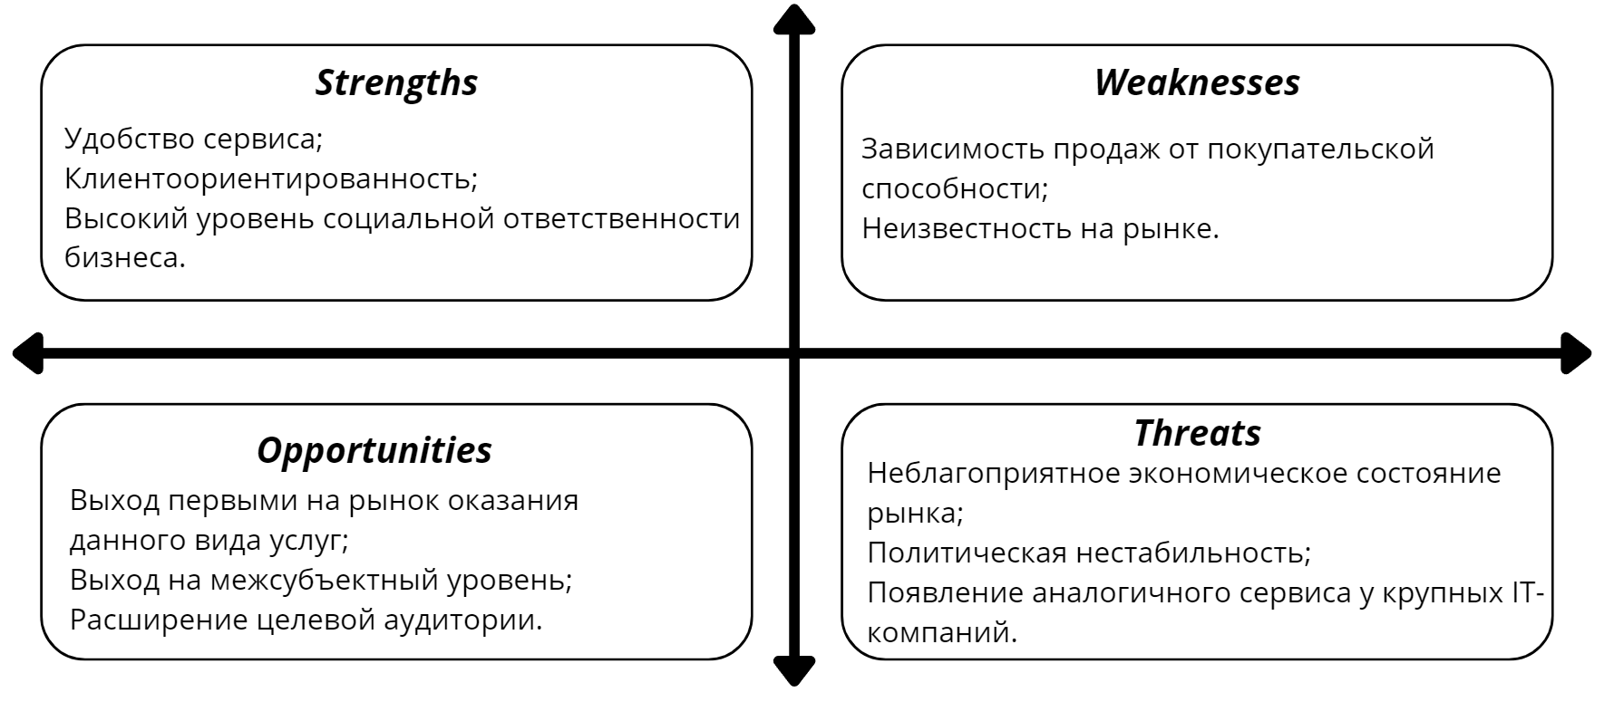

Рисунок 8 – SWOT–матрица

Данные матрицы могут послужить основой к изучению рынка и анализу существующих приложений и сервисов, что даст возможность выявить риски и внешние факторы, влияющие на ход реализации проекта.
Одним из возможных и реальных рисков может послужить тот факт, что пользователи могут быть не готовы тратить определенную сумму за услугу, поскольку могут не увидеть преимущества обучения IT–профессиям.
Но нужно помнить, что хорошая платформа с качественным контентом будет посещаться пользователями, если приложить к этому большие усилия, раскручивать его, тратить деньги на рекламу и маркетинг. Для этого необходимо использовать все ресурсы проекта и разработать определенную стратегию развития проекта.
Если говорить о ключевых ресурсах проекта, таковыми будут выступать человеческие, материальные, интеллектуальные, финансовые активы, которые необходимы стартапу для создания, поддержания, реализации его ценностных предложений.
Так как стартап «IT D&D» – это интернет–платформа, ключевым техническим ресурсом которой будет команда разработчиков, ответственная за ее создание и квалифицированные графические дизайнеры.
Также к техническому ресурсу следует отнести сервер, на котором будут храниться все данные web–платформы.
Основным финансовым ресурсом реализации проекта будут выступать гранты и партнеры проекта.
На данный момент проект принимает участие в конкурсе «Студенческий грант». «Студенческий грант» – это всероссийский конкурс, направленный на развитие IT–направлений на территории Российской Федерации. Победители смогут выиграть грант на реализацию своего проекта в размере до 1 млн рублей.
Также для успешной реализации стартап–проекта немаловажную роль играет, и его команда в составе 6 человек, включающая в себя следующие подразделения:
1) отдел разработки курсов;
2) отдел контроля качества;
3) маркетинговый отдел.
Отдел разработки курсов будет заниматься анализом рыка онлайн–образования, адаптацией материала под целевую аудиторию, съемкой видеоуроков, а также переводом контента на язык жестов.
Отдел контроля качества – мониторинг качества работы платформы, проведение тестов на усвоение материала и проверка домашних заданий.
Отдел маркетинга – ведение аккаунтов в социальных сетях, проведением маркетинговых акций, мероприятий.
Таким образом, можно сказать о сбалансированности стартапа, а также о наличии необходимых ресурсов и их рациональном использовании, что обеспечивает успешную реализацию всех поставленных задач. Это показывает проделанный анализ основных рисков, описание ключевых ресурсов проекта.
Важно отметить, что управление рисками проекта необходимо для любого стартапа, в том числе и «IT D&D», так как это страховка, с помощью которой можно вовремя спасти важную составляющую проекта, будь то финансовые ресурсы, время или даже уровень качества продукта и оказываемых услуг.

2.2 Подготовка и разработка информационной базы стартапа «IT D&D».

Перед запуском проекта и началом продаж перед командой стояло много задач, без решения которых реализация была бы невозможна. Самой важной из них была задача подготовки и разработки информационной базы проекта.
Согласно определению, информационная база является определенным образом организованной совокупностью данных, хранящихся в памяти компьютерной системы в формате файлов, посредством которой удовлетворяются информационно–технические потребности управленческого процесса и решений задач.
Для нашего проекта информационной базой является совокупность всех материалов, необходимых для дальнейшей реализации. В них входят:
Разработанные методологические материалы по обучению людей с нарушением слуха.
Исходные записи видеоуроков, которые в дальнейшем должны переводиться на язык жестов.
Отдельно записанный сурдоперевод, который в дальнейшем интегрируется в процесс обучения.
Финальный смонтированный материал, который является конечным продуктом стартапа «IT D&D».
Формирование информационной базы являлось одной из самых затратных задач проекта как с точки зрения времени, так и финансовых ресурсов.
Командой было принято решение, что для старта проекта будет достаточно отснять, перевести на язык жестов и смонтировать два курса для людей с нарушением слуха. Мы решили выбрать два самых популярных направления сферы онлайн–обучения на 2021 год. Согласно данным аналитиков онлайн–школы «Яндекс практикум» такими направлениями является:
1) web–разработка;
2) 1c–администрирование;
Ключевыми плюсами выбранных направлений являются.
Низкий порог вхождения в среду.
Огромное количество обучающей документации, которая помогла в короткие сроки создать и адаптировать методологические материалы под обучения людей с нарушением слуха.
Высокая скорость обучения, связанная с малым количеством практических и теоретических навыков для старта работы.
Большое количество экспертов в выбранных направлениях, которые также позволили в кратчайшие сроки сформировать обучающие материалы.
После того как команда проекта выбрала направления обучения на первые две специальности нам удалось найти двух специалистов из выбранных дисциплин, которые в свою очередь отвечали за проработку методологической базы проекта. Мы объединили усилия сурдопереводчиков и экспертов для того, чтобы методологические материалы сразу соответствовали стандартам обучения людей с нарушением слуха.В связи с низким словарным запасом нашей целевой аудитории мы были вынуждены сократить количество теоретических аспектов, при этом оставшиеся теоретические материалы подверглись вынужденному переформулированную, это позволило упростить материал для понимания и добавить в обучающую программу большего количества уроков, направленных на практические навыки в соответствующих направлениях.
Для тестирования контента на понятность для целевой аудитории было создано по одному пятнадцатиминутному видеоуроку на каждое из направлений и собранно две фокус–группы на базе школы–интерната для людей с нарушением слуха, находящейся на улице Мачуги. В состав каждой фокус–группы вошло по пять человек, которые заинтересовались нашим проектом. Средний возраст участников составил 16 лет. В течении оного дня мы провели видеоуроки и собрали ответы на тестовые вопросы для того, чтобы понять на сколько хорошо учениками с подобной особенностью воспринимается информация в разработанном нами формате.
По результатам тестирования 8 из 10 человек усвоили информацию с хорошим результатом ответив правильно больше чем на 75% вопросов.
Статистика ответов приведена на рисунке 9.

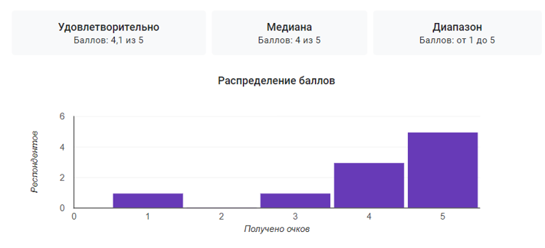

Рисунок 9 – Статистика ответов на тест

Убедившись в том, что наша методика обучения способна донести информацию до целевой аудитории на нужном нам уровне мы приступили к полномасштабной разработке и записи видеоуроков по выбранным направлениям.
Нам понадобилось два месяца на полноценную разработку обучающих материалов, запись видеоуроков, проведение сурдоперевода и финальный монтаж курсов.
Для записи видеоуроков мы воспользовались фотостудией, которая предоставила нам все необходимое для записи уроков в хорошем качестве оборудование:
1) компьютер;
2) две видеокамеры;
3) видео–микшер для бесшовного переключения между сценами во время записи курса;
4) микрофоны–петлички;
5) фон, который позволил сильно улучшить запись видеороликов.
Таким образом нам удалось записать по 10 пятнадцатиминутных видеороликов на каждое из выбранных направлений.
После записи исходных видеороликов нужно было записать на каждый из них сурдоперевод. Мы также выполнили эту задачу воспользовавшись услугами фотостудии.
Когда исходные материалы и сурдоперевод были готовы перед нами встала задача смонтировать весь имеющийся материал в цельные видеоролики, которые и являются основным продуктом стартапа «IT D&D».
Мы выбирали между 5 программами для монтажа видео:
1) movavi Video Suite;
2) adobe Premiere Pro;
3) sony Vegas Pro;
4) bolide Movie Creator;
5) видеоШОУ.
Выбор был достаточно сложным, так как активно развивающиеся технологии, а в частности программы для обработки и монтажа видео, позволяют создавать качественный видеоряд даже новичкам.
Подобрав более удобную программу для видеомонтажа, можно монтировать клипы и фильмы как на любительском, так и на профессиональном уровне.
Но в связи с огромным многообразием предложений, не всегда получается быстро понять: какая программа для видеомонтажа лучше и проще, какой видеоредактор выбрать для новичка, да еще и на русском языке, а также разобраться, каким функционалом должны быть наделены лучшие программы для обработки видео.
Учитывая все необходимые нашей компании инструменты, мы выбрали программу Adobe Premiere Pro, так как она является одной из самых популярных профессиональных программ для видеомонтажа среди подобных платформ.
В нее входят многочисленные разнообразные опции, необходимые для реализации нашего продукта.
Основными плюсами данной платформы является:
1) высокое качество монтажа видеоряда и звуковой записи;
2) возможность совершать видеозахват с разных источников;
3) можно работать в режиме реального времени;
4) есть версия данной программа для редактирования видео на русском языке.
Удостоверившись в том, что данная программа подходит нам по всем критериям мы в течение одной недели завершили монтаж всех видеороликов и были готовы к первым продажам нашего продукта.

2.3 Реализация проекта на основе платформы «Getcourse»

Чтобы реализовать записанные курсы, нужно было определиться с тем где и как это делать. С точки зрения размещения контента мы рассматривали много вариантов, например:
Размещение видеороликов на ютуб – плюсы такого решения были очевидны – это бесплатно и не требует особых навыков, однако это не дало бы реализовать поддержку учеников и отслеживание выполнения домашнего задания.
Создать платформу самостоятельно – мы всерьез рассматривали данную возможность, так как это позволило бы создать весь необходимый для нашего стартапа функционал и реализовать все изначальные идеи, однако после подсчетов затрат.
Разместить материалы на специализированной площадке для онлайн–образования.
Этот вариант оказался для нас самым выгодным, так как позволил найти подходящую под наши задачи площадку за маленький первоначальный бюджет.
Из специализированных площадок для размещения онлайн–уроков мы выбрали платформу «Getcourse», так как она была самой доступной из тех площадок, которые давали нужный нам функционал, а именно:
1) позволяли размещать большое количество контента;
2) позволяли отслеживать статистику переходов и покупок;
3)У них должна быть возможность встраивания собственной поддержки в платформу.
«Getcourse»– это объединение полезных и необходимых инструментов создания интернет–школы и образовательного проекта.
Выбрав подходящую платформу, мы загрузили на нее все имеющиеся в нашем арсенале видеоуроки и приступили к формированию способов продажи нашего контента.
Ранее я уже участвовал в создании воронок продаж и организовывал отделы продаж в других онлайн–школах и интернет–магазинах, поэтому изначально было принято решение выбрать одну из существующих моделей продажи видеоконтента целевой аудитории.
Построить правильную воронку продаж было нашей ключевой задачей на этапе реализации продукта, ведь это путь, который проходит потребитель с момента привлечения его внимания к предложению до момента покупки.
В профессиональных концепциях это рекламная схема, характеризующая перемещение аудитории по всем фазам покупки.
Мастерство грамотно сооружать воронку продаж, внедрять ее в CRM системы и анализировать продуктивность взаимоотношений с потребителем– залог неоднократного наращивания доходности.
Часто люди, отвечающие за реализацию, интерпретируют воронку продаж как вид лишней отчетности.
Они не берут в расчет то, что это сильный инструмент наращивания прибыли.
Концепция воронок продаж всегда одинаковая и выглядит так, как представлено на рисунке 10.

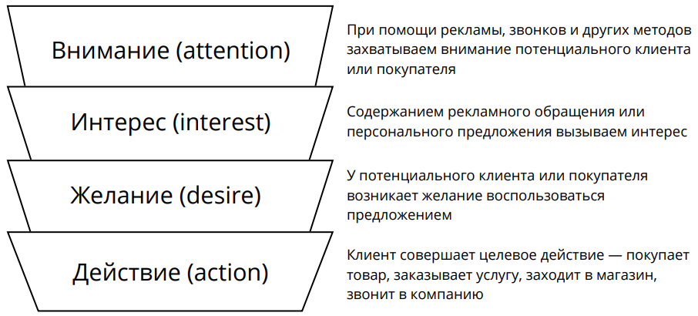

Рисунок 10 – Основная концепция воронки продаж

На рисунке 10 представлено четыре стадии подготовки покупателя к совершению сделки
Для того, чтобы привлечь потребителя, можно применить тестовую бесплатную продукцию.
Обычно ее размещают на специальной странице в интернете – магнитном лэндинге. Это может быть книга, обучающий материал, каким–то исследование, чек–лист и т.д.
Бесплатная пробная продукция должна частично решать проблему заказчика и убедить его в бренде. Информация в данном случае способствует дальнейшему обмену информацией
Создание магнита непосредственно относится к анализу и разделению желаемых потребителей. Нужно понять кем будет потенциальный клиент и разобраться в проблеме, которая у него есть.
Для формирования воронки продаж стартапа было принято решение воспользоваться структурой воронки продаж Райана Дайса, она приведена на рисунке 11.

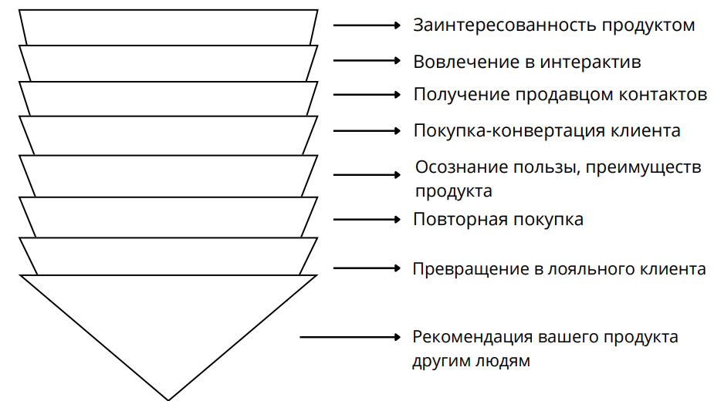

Рисунок 11 – Структура воронок продаж Райана Дайса

Есть смысл создания больше одного пробного продукта в различных формах желаемого потребителя.
Для создания воронки продаж стартапа «IT D&D» было принято решение разбить весь процесс на 7 шагов:
1) создание качественного УТП– УТП – Это уникальное предложение для торговли, с помощью которого клиент получает информацию об истинной ценности товара или бренда, а также о его реальной стоимости. «Самые выгодные цены» и «высшее качество» зацепить заказчика крайне трудно. Нужно показать ей сильнейшие стороны Вашего предложения, дать ему ценность, отметить уникальность своего предложения. Нашим УТП является то, что мы предоставляем нашим клиентам лучший сервис для обучения IT–навыкам для людей с нарушением слуха;
2) получение «холодных» клиентов – на этом этапе нам нужно было найти возможность получать «холодные» контакты. На этом этапе мы начали сегментировать пользователей. Это удалось реализовать используя CRM–систему «Битрикс 24»;
3) формирование заинтересованности – это способ, которым мы постараемся вызвать заинтересованность в вашем предложении у холодной клиентки. Как указать ему свои плюсы и минусы продукции. Решение данных задач зависит от качества базы «холодных» контактов, их должны составлять представители целевых аудиторий и формировать УТП;
4) отработка возражений – для продуктивной работы отдела продаж необходимо выявить ключевые факторы отказа клиентов, это может быть (большая цена, низкое качество услуги, сама услуга непонятна потребителю и так далее). После этого мы нашли убеждающий ответ на такие отказы. При отработке возражений мы будем пользоваться ненавязчивыми убеждениями, к агрессивным продажам мы будем прибегать только в крайнем случае;
5) закрытие сделки является этапом, который определяет полное конверсионное движение в воронке продаж. Здесь мы уделили уделенное внимание УТП, а также качеству управления менеджерами. Также стоит рассмотреть возможности отработки потерянных клиентов – проще вернуть их на сайты с помощью специальных сервисов;
6) анализ– Беспрерывный анализ продуктивности продаж позволяет найти все имеющиеся недостатки. Он позволит в кратчайшие сроки их идентифицировать и исправлять, что в свою очередь приведет к росту доходности;
7) увеличение конверсии– конверсия продаж растет при большем количестве покупок при том же числе заинтересовавшихся потребителей. Для этого нужно разработать методику работы с потребителем у слуги, а также качественно проработать возражения, которые у него могут возникнуть. Учитывая вышеизложенные факторы, мы начали формировать собственную воронку продаж.
В стартапе «IT D&D» она сильна отличается от стандартных способов продажи, так как у нас отсутствует возможность общения с целевой аудиторией по телефону и как–либо еще, помимо текста.
Путь клиента в нашей компании выглядит следующим образом:
1) сначала потенциальный клиент видит таргетированную рекламу, появившуюся на основе его предпочтений;
2) перейдя по ссылке у него появляется возможность абсолютно бесплатно пройти первые 3 занятия по выбранному им направлению. Он получит к ним доступ, если заполнит форму с контактной информацией;
3) потенциальный клиент проходит обучение и в конце ему предлагается выполнить и отправить домашнее задание и если ему удастся выполнить его на хорошую оценку, он получит 30% скидку на покупку оставшихся уроков в выбранном им курсе;
4) в работу включается менеджер по продажам, который общается с клиентом в мессенджере и закрывает сделку;
5) при отрицательном решении о покупке клиенту предлагается пройти другой вводный курс для того, чтобы подобрать подходящее для него направление.

3 Определение эффективности стартапа «IT D&D»

3.1 Дорожная карта

Дорожная карта проекта («ROADMAP») – это визуальное представление стратегии реализации проекта.
На основании дорожной карты можно понять, кто достигает целей, в чем они заключаются и какой срок выполнения работ для их достижения. Стартап «IT D&D» также имеет свой «roadmap» – универсальный инструмент для инвесторов и разработчиков проекта. Дорожная карта проекта показывает, что на текущем этапе реализации стартапа «IT D&D»:
– исследован рынок онлайн-образования и проведен анализ целевой аудитории,
– разработана концепция стартапа и прописана бизнес-модель,
– сформирована команда проекта,
– разработан MVP,
– тестируется MVP потенциальными пользователями.
Детально разработанная дорожная карта проекта позволит выстроить стратегию развития и масштабирования проекта и даст возможность тщательно описать все бизнес-процессы при реализации стартапа. Кроме того, мы живем в эпоху развития информационных технологий и цифровизации всех сфер, в связи с чем, стартап «IT D&D» действительно актуален и необходим, ведь он решает ряд в сфере социализации людей с нарушением слуха, причем делает это за счет современных технологий.

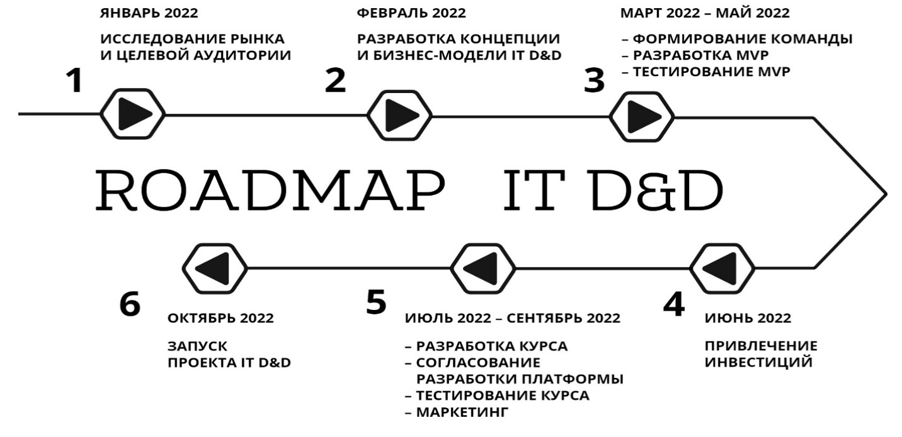

Рисунок 12 – Дорожная карта
В июне 2022 планируется:
– регистрация юридического лица,
– завершение формирования сотрудников будущей компании,
– закупка необходимого оборудования,
В июле 2022 планируется:
– разработка онлайн-платформы,
В октябре 2022 планируется запуск проекта «IT D&D».
Детально разработанная дорожная карта проекта позволит выстроить стратегию развития и масштабирования проекта и даст возможность тщательно описать все бизнес–процессы при реализации стартапа. Кроме того, мы живем в эпоху развития информационных технологий и цифровизации всех сфер, в связи с чем, стартап действительно актуален и необходим, ведь он решает ряд в сфере социализации людей с нарушением слуха, причем делает это за счет передовых технологий.

3.2 Финансовый план стартапа

«IT D&D» – это онлайн–платформа для обучения людей с нарушением слуха. Основной источник дохода проекта, соответственно, это продажа курсов и подписок на web–платформе «IT D&D», а также услуга обучения сотрудников для компаний. Стоимость услуг рассчитана с учетом таких издержек как:
– оклад сотрудников
– расходы на маркетинг
– налоги и страховые взносы
– затраты на модернизацию сайта и его технической поддержки.
На первоначальном этапе стартап «IT D&D» имеет статьи расходов, указанные на рисунке 13. С учетом расходов на сервисы для создания сайта, систему управления обучением, подоходный налог и эквайринг, оборудование, рекламу и штат:
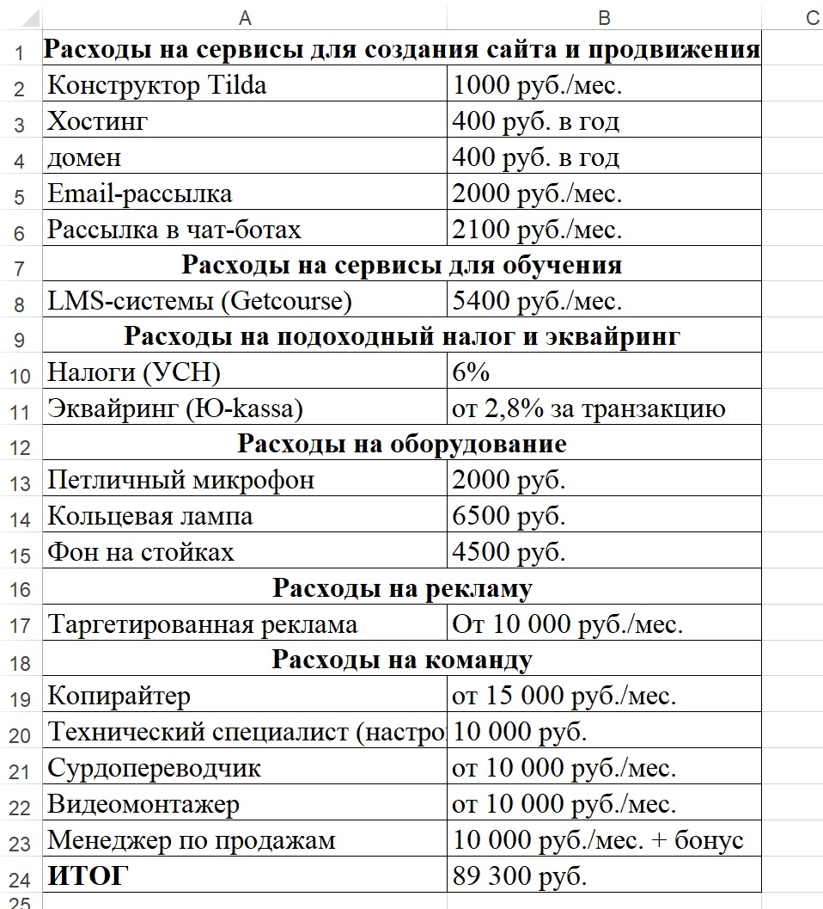
Рисунок 13- Первоначальные статьи расходов «IT D&D»

В рамках стартапа «IT D&D» и получения «Студенческого гранта» необходимо регистрация ООО и переход на упрощенную систему налогообложения до 6%.
Таким образом, чтобы подготовить проект к запуску потребуется 89 300 рублей. В дальнейшем при развитии проекта, планируется создание собственной платформы, что увеличит затраты, однако сделает продукт качественнее и удобным для восприятия.
Кроме того, важным в статье расходов являются затраты на модернизацию и техническую поддержку платформы «IT D&D», которые включают:
– адаптация базового дизайна программного продукта под цветовую гамму и фирменный стиль проекта;
– хостинг и обслуживание серверов, на которых размещен программный продукт и контент;
– техническая поддержка, то есть решение возникающих проблем с доступом клиентов проекта;
– периодические обновления программного продукта при появлении улучшенной версии.
Расчет доходов представлен на рисунке 14. Будущие показатели были рассчитаны в среднем за месяц, также учтены пессимистичные и оптимистичные сценарии.

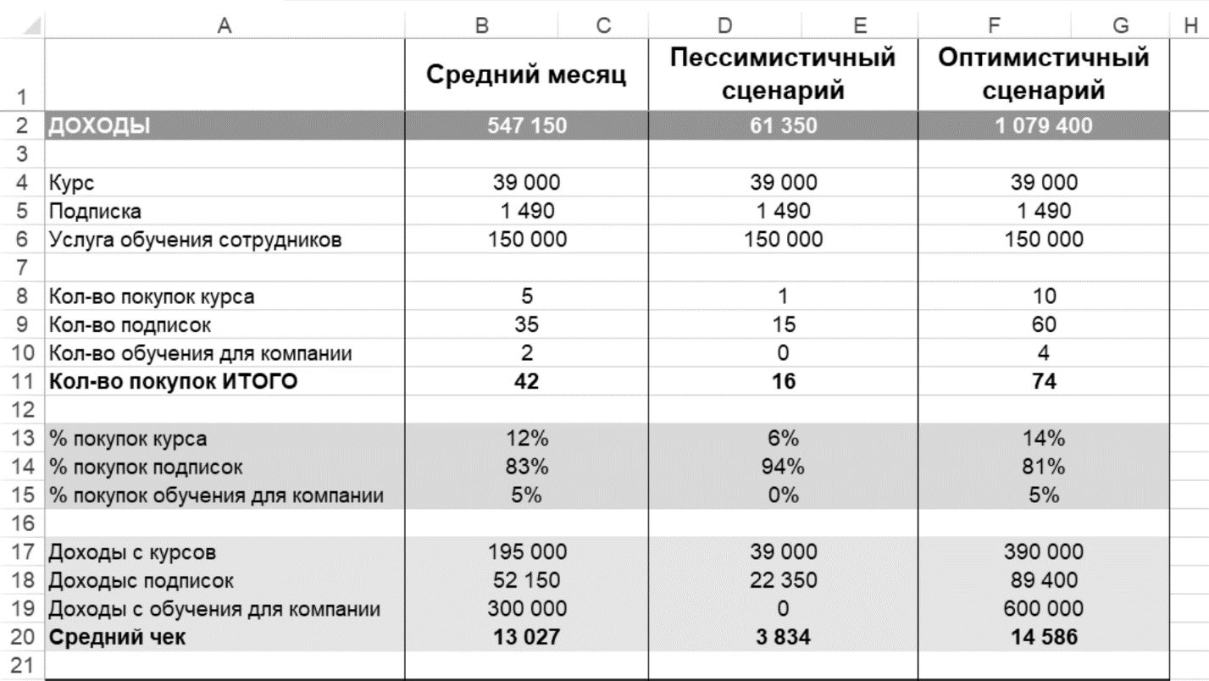

Рисунок 14 – Доходы

Планируется реализовывать минимум пять полноценных обучающих курсов в месяц, в дальнейшем с переходом на подписочную модель продавать от 35 подписок на обучение в месяц. В расчете из стоимости 39 000 рублей за обучающий курс, 1 490 рублей за подписку на сервис и от 150 000 рублей за услугу обучения сотрудников для компаний средний ежемесячный доход составляет 547 150 рублей.
При оптимистичном сценарии можно рассчитывать на ежемесячный доход в 1 079 400 рублей, однако с учетом пессимистичного исхода доход составляет всего 61 350 рублей.
Также проект рассчитывает на поддержку государства, которое будут субсидировать обучение людей с нарушением слуха.
Период выхода на самоокупаемость оставляет 3-7 месяцев. Все расчеты представлены на рисунке 15.

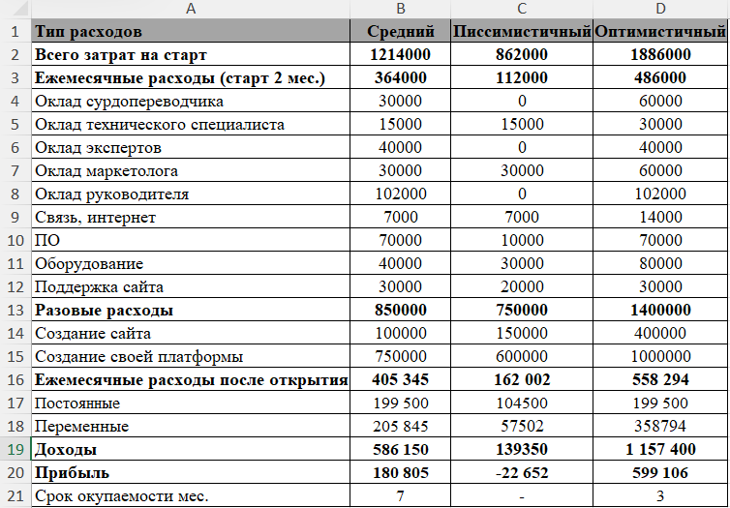

Рисунок 15 – Расчет срока окупаемости

Для окупаемости проекта и его развития необходимо продавать не менее 5 курсов в месяц. За первый год планируется реализовать 60 курсов. Эти показатели позволят нам перейти на следующий этап.
Продажа подписки на сервис, которая будет существенно дешевле отдельного курса, но увеличит аудиторию проекта и будет приносить доход постоянно. Расчетная стоимость подписки составляет 1490 рублей. Планируется продавать в среднем по 35 подписки в месяц. Заложенное время на реализацию этого этапа 1 год. Таким образом до момента выхода на самоокупаемость планируется реализовать 420 подписок на услуги компании.
Просчитаны ежемесячные расходы, которые учитывают пессимистичный и оптимистичный сценарии продаж. Статьи будущих расходов представлены на рисунке 15.
Ежемесячные постоянные расходы будут составлять в районе 199 500 рублей, а переменные около 35% от доходов.
Также проект рассчитывает на поддержку государства, которое будут субсидировать обучение людей с нарушением слуха.
С учетом этих показателей среднемесячный доход проекта будет равен 547 150 рублей. Чистая прибыль составляет примерно 147 000 рублей.

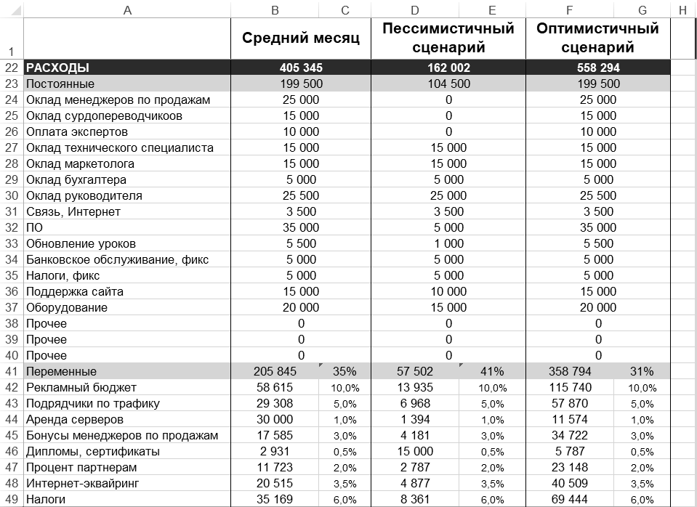

Рисунок 16 – Расходы
На запуск проекта, разработку платформы и создание обучающих курсов необходимо 1214000–1886000 рублей. Запланировано, что необходимая сумма будет привлечена посредством участия команды стартап–проекта в различных грантовых конкурсах. Запрашиваемая сумма на реализацию проекта – 1 000 000 рублей.
Начальные расходы проекта будут направлены на разработку и поддержку сайта проекта, маркетинг и создание обучающих курсов.
В случае получения гранта возврат денег инвестору не понадобится, и проект сможет продолжать работу в обычном режиме. Если необходимая сумма будет получена от частных инвесторов, то проект окупает расходы к 8 месяцу с начала оказания платных услуг.
Анализ финансового положения стартап–проекта является важной составляющей определения его эффективности и возможности дальнейшего развития. Он позволяет четко определить источники дохода, а также обозначить все статьи расходов, которые необходимы для существования проекта и для поддержания его успешной деятельности.

ЗАКЛЮЧЕНИЕ

Подводя итог работы, хотелось бы отметить, что для современного бизнеса онлайн–обучения на сегодняшний день созданы все необходимые условия для развития и совершенствования как со стороны государства, так и частных инвесторов. Существует ряд государственных программ по поддержке инициативы молодежи, которая готова внедрить инновации и современные технологические решения в сферу онлайн–образования для организации доступности для широких масс населения.
В этом случае важную роль приобретает разработка стартап–проектов, которые могут облегчить получение знаний для всех слоев населения. Потребность развития стартапов в данной сфере испытывают и сами люди, которые являются их целевой аудиторией.
На сегодняшний день актуален национальный проект «Студенческий стартап», одной из целей которого является поддержка различных стартапов на этапе их создания и реализации.
Примером полноценного стартапа в этой сфере является «IT D&D», который решает проблему отсутствия адаптированных под людей с нарушением слуха обучающих материалов и обеспечивает доступность онлайн–обучения.
В ходе исследования нам удалось подтвердить актуальность заявленной проблемы путем как сбора статистических данных, так и, непосредственно, путем проведения интервью в формате Customer Development. Также были охарактеризованы основные цели, задачи стартапа (нынешние и будущие), проанализированы существующие показатели и достигнутые результаты и обозначены перспективы его развития.
Стартап «IT D&D» имеет ряд преимуществ перед конкурентами. Благодаря этому при реализации проекта можно получить определенные качественные показатели, такие как формирование городского волонтерского сообщества – люди, помогающие с проведением мероприятий, повышение социализации людей с нарушением слуха, а также существенный рост их доходов. Детально разработанная дорожная карта проекта позволяет выстроить стратегию развития и масштабирования стартапа.
В целом, можно говорить о перспективности развития стартапа «IT D&D». Проект имеет необходимые ресурсы и их рациональное использование, что обеспечивает успешную реализацию всех поставленных задач.
Теоретическая значимость работы сводится к систематизации собранных данных об обучении для людей с нарушением слуха, которое имеет государственную поддержу и перспективы развития.
Таким образом, цель работы достигнута, были решены задачи по изучению основных понятий и сущности онлайн–образования, была проанализирована государственная политика касательно обучения людей с нарушением слуха, а также доказаны актуальность и эффективность стартап–проекта «IT D&D».

СПИСОК ИСПОЛЬЗОВАННЫХ ИСТОЧНИКОВ

- Куркина, Д.В. Педагогический потенциал и проблемы онлайн-обучения // Вестник науки и образования. – 2021. – №11(47). – URL: https://cyberleninka.ru / (дата обращения: 28.03.2022).
- Бабаева, М.А. Смык А.Ф. Заочное обучение: исторический путь к моок // Высшее образование в России. – 2020. – №4. – URL: https://cyberleninka.ru (дата обращения: 14.03.2022).
- Захарова, У.С. Танасенко Кристина Игоревна Моок в высшем образовании: достоинства и недостатки для преподавателей // Вопросы образования. – 2020. – №3. – URL: https://cyberleninka.ru (дата обращения: 17.04.2022).
- Семенова, Т.В. Рынок массовых открытых онлайн-курсов: перспективы для России // Вопросы образования. – 2021. – №2. – URL: https://cyberleninka.ru (дата обращения: 22.05.2022).
- Кузьмина, Е.В. Using data analysis methodology to foster professional competencies in business informaticians // European Journal of Contemporary Education. – 2020. – Т.9. – № 1 – С.54 – URL: https://cyberleninka.ru (дата обращения: 15.05.2022).
- Боцоева, А.В. О ресурсах цифровизации высшего образования в контексте перехода на инновационный уровень // Проблемы современного педагогического образования. – 2020. – №66–2. – С. 59–62. – URL: https://cyberleninka.ru (дата обращения: 22.05.2022).
- Белозёрова, С.И. Опыт применения LMS Moodle для создания и сопровождения учебных курсов // Современные проблемы науки и образования. – 2021. – №–1. – URL: http://science-education.m/m/artide/view?id=28448 (дата обращения: 20.05.2022).
- Иванова, П.О. Преимущества LMS Moodle в сравнении с другими системами обучения E-LEARNING // Вопросы методики преподавания в вузе. – 2020. – С. 219–223. (дата обращения: 21.05.2022).
- Карпенко, О.М. Обзор средств организации электронного обучения и перспективы их развития // Дистанционное и виртуальное обучение. – 2021. –№2(92). – С. 4–24. (дата обращения: 20.05.2022).
- Пигаль, П.Б. Применение платформы Moodle для дистанционного образования в системе повышения квалификации. – 2022. – С.77–78. – URL: http://elib.bsu.by/bitstream/123456789/174626/1/77-78.pdf (дата обращения: 27.05.2022) (дата обращения: 28.04.2022).
- Абрамов, Г.Ф. Оценка инвестиционных проектов с использованием реальных опционов / Г. Ф. Абрамов, К. А. Малюга // Науковедение. – 2020. – №2.– С.1–10. – URL: https://cyberleninka.ru (дата обращения: 04.05.2022).
- Айвазян, С.А. Прикладная статистика, Основы моделирования и первичная обработка данных / Айвазян С.А // Финансы и статистика – 2021. – № (25). – С. 325. (дата обращения: 17.04.2022).
- Алексеев, В.М. Оптимальное управление / Алексеев В.М // «Наука» – 2020. – № (38). – С. 432. (дата обращения: 18.04.2022).
- Андреева, А.В. Модель управления клиентской базой — новый шаг в развитии CRM / Андреева А.В. // Открытые системы – 2020. – С. 26–28. (дата обращения: 20.04.2022).
- Андреева, А.В. Управление клиентской базой компании через управление интенсивностью переходов клиентов между группами // Материалы четырнадцатого всероссийского симпозиума «Стратегическое планирование и развитие предприятий» – 2020. – С. 9–12. (дата обращения: 15.04.2022).
- Андреева, А.В. Анализ существующих моделей управления клиентской базой и пути их развития // «Стратегическое планирование и развитие предприятий» – 2021. – С. 13–14. (дата обращения: 18.03.2022).
- Барнетт, Дж. Маркетинговые коммуникации // Интегрированный подход – 2020. – С. 10–33. (дата обращения: 15.05.2022).
- Боровиков, В.П. STATISTICA: искусство анализа данных на компьютере – 2021. – С. 688. (дата обращения: 15.05.2022).
- Громов, Ю.Ю Специальные разделы теории управления // Оптимальное управление динамическими системами – 2020 . – № (25). – С. 108. (дата обращения: 26.03.2022).
- Добровидова, М.А. Эффективные технологии повышения лояльности потребителей // Маркетинг и маркетинговые исследования – 2021. – № (45). – С. 48–53. (дата обращения: 10.05.2022).
- Елисеева, И.И. Теория статистики / Елисеева И.И., Князевский B.C. // Основы теории вероятностей – 2020. – С. 446. (дата обращения: 14.05.2022).
- Емельянов, А.А. Имитационное моделирование экономических процессов // Финансы и статистика – 2021. – С. 416. (дата обращения: 15.05.2022).
- Ефимова, М.Р. Общая теория статистики: Учебник – 2021. – С. 416. (дата обращения: 20.05.2022).
- Замков, О.О. Математические методы в экономике // Дело и сервис – 2020. – С. 384. (дата обращения: 17.05.2022).
- Карасев, А.П. Разработка факторной модели лояльности для рынка услуг сотовой связи // Маркетинг и маркетинговые исследования – 2021. –
С. 98–111. (дата обращения: 10.05.2022).
- Кремер, Н.Ш. Эконометрика: Учебник для вузов / Кремера Н.Ш. // ЮНИТИ-ДАНА – 2020. – С. 311. (дата обращения: 12.05.2022).
- Курышева, Т.В. Финансы и статистика – 2021. – С. 464. (дата обращения: 09.05.2022).
- Лопатинская, И.В. Лояльность как основной показатель удержания потребителей банковских услуг – 2020. – № (25). – С. 174. (дата обращения: 15.05.2022).
- Синельников, В.В. Онлайн-ресурсы для самообразования российских школьников // Национальный исследовательский университет «Высшая школа экономики» – 2020. – С. 29. (дата обращения: 12.05.2022).
- Солдатова, Г.У. Цифровое поколение России. Компетентность и безопасность // Смысл, – 2021. – С. 376. (дата обращения: 20.05.2022).
- Тагаров, Б.Ж. Основные направления развития рынка онлайн-образования в России // Байкальский гос. ун-т, – 2020 – С. 112. (дата обращения: 21.05.2022).
- Эллсберг, М.Д. Как добиться успеха без традиционного образования. // Фербер, – 2020. (дата обращения: 06.05.2022).
- hse.ru // Онлайн-обучение как драйвер развития офлайн-образования [сайт]. – URL: https://www.hse.ru/news/edu/210576410.html (дата обращения: 23.03.2020).
- innoagency.ru // Исследование Российского рынка онлайн-образования [сайт]. – URL: https://innoagency.ru/files/Issledovanie_rynka _rossiyskogo_online_obrazovania_2020.pdf. (дата обращения: 18.03.2022).
- kogio.ru // Онлайн-обучение [сайт]. – URL: https://kogio.ru/faq/general/elearning/ (дата обращения: 23.04.2022).
- trends.rbc.ru // Непрерывное обучение как главный тренд образования будущего [сайт]. – URL: https://trends.rbc.ru/trends/education/5eb9cc339a79471380ca55f9. (дата обращения: 23.05.2022).
- ucheba.ru // Онлайн-программы в вузах [сайт]. – URL: https://www.ucheba.ru/article/964 (дата обращения: 23.05.2022).
- Остервальдер, А. Построение бизнес-моделей: настольная книга стратега и новатора // Построения бизнес-моделей. – URL: http://baguzin.ru/wp/?p=1999. (дата обращения: 18.05.2022).
- Остервальдер А. Построение бизнес-моделей // Построения бизнес-моделей. – URL: http://www.econfin.ru/archives/8376. (дата обращения: 15.05.2022).
- https://rb.ru // Рынок образовательных стартапов - настоящее или будущее? [сайт]. – URL: https://rb.ru/analytics/educational-technology (дата обращения 13.05.2022).
- Косевич, А.В. Конкурентоспособность российского образования в условиях глобализации мировой экономики // Московский экономический журнал. – 2016. – № 1. (дата обращения: 27.05.2022).
- Блажевич, О.Г. Теоретические аспекты оценки финансового положения предприятия // Science Time. – 2020. – № 4 (28). – С. 99–105. (дата обращения: 09.05.2022).
- Воробьева, Е.И. Анализ научных подходов к сущности финансовой устойчивости предприятий // Научный вестник: финансы, банки, инвестиции. – 2021. – № 4 (33). – С. 22–27. (дата обращения: 17.04.2022).
- Максимова, А.И. Финансовый менеджмент: учеб. пособие // «Пермский институт экономики и финансов», – 2020. – С. 130. (дата обращения: 14.05.2022).
- Ваганова, О.И. Проектирование учебного процесса по дисциплине с использованием онлайн-курсов //Балтийский гуманитарный журнал. – 2020. – Т.8. – № 1(26). – С. 277–280. (дата обращения: 20.05.2022).
- Баева, О.Н. Оценки участия руководителей в дополнительном профессиональном образовании на основе данных статистических наблюдений // Известия Байкальского государственного университета. – 2020. - Т. 26, – № 6. – С. 980–986. (дата обращения: 06.05.2022).
- Анохов, И.В. Нравственность как инструмент управления // Вестник Института экономики Российской академии наук. – 2021. – № 1. – С. 73–87.
- Казарина, Л.А. Услуги, оказываемые научными организациями, как особый вид рыночных услуг // Практический маркетинг. – 2021. – № 2(264). – С. 16–22. (дата обращения: 18.04.2022).
- Тагаров, Б.Ж. Факторы развития рынка фриланса в информационной экономике // Креативная экономика. – 2020. – Т.12. – №10. – С. 1703–1714. (дата обращения: 15.05.2022)
- Гущина О.М. Психологические измерения для оценки эффективности онлайн курса в системе e-learning // Балтийский гуманитарный журнал. – 2020. – Т. 6. – № 4(21). – С. 301–304. (дата обращения: 26.05.2022)

